Podobieństwa i różnice
na powiatowych rynkach pracy województwa lubuskiego

Zielona Góra, listopad 2015 roku
Spis treści

Wprowadzenie 3
Bezrobocie rejestrowane 4
Podstawowe struktury bezrobotnych 7
Zróżnicowanie wewnętrzne powiatowych rynków pracy 11
Kwalifikacje bezrobotnych 13
Podsumowanie 19
ANEKS STATYSTYCZNY 21
Spis tabel 44
Spis wykresów 44

Wprowadzenie

Opracowanie „Podobieństwa i różnice powiatowych rynków pracy” jest kolejnym z cyklu, prezentującego sytuację na lubuskim rynku pracy w poszczególnych działach. Stanowi swoiste wstępne zestawienie danych dotyczących poszczególnych powiatów województwa lubuskiego.

W 2015 roku odnotowano kontynuację poprawy sytuacji na lubuskim rynku pracy, która zaowocowała najniższą liczbą bezrobotnych w historii naszego regionu. Fakt ten stał się przyczynkiem do przeprowadzenia analizy zmian jakie dokonały się w okresie kryzysu finansowego. Za punkt wyjścia przyjęto rok 2008, dotychczas najlepszy, a za punkt wspólny dla analizowanego okresu (lata 2008-2015) – miesiąc wrzesień. Starano się odpowiedzieć na pytanie czy zmiany na powiatowych rynkach pracy dokonywały się w sposób jednolity, czy też występowały różnice? Czy, a jeżeli tak – to jak, zmienił się stopień podobieństwa podstawowych struktur bezrobotnych? Czy zmiany były jednakowe dla poszczególnych gmin?

Powyższa analiza nie mogła objąć swoim zakresem kwalifikacji bezrobotnych. W latach 2008-2015 nastąpiły zmiany w klasyfikacji zawodów (dwukrotne duże nowelizacje) na tyle istotne, że dokonanie zestawień porównawczych stało się nieuzasadnione. Stąd w niniejszej edycji opracowania starano się skoncentrować na nowych możliwościach jakie pojawiły się po ostatniej zmianie sprawozdawczości (załącznik nr 3 do sprawozdania MPiPS 01) w zakresie struktury wiekowej i czasu przebywania bez pracy. Analiza ta miała charakter wyłącznie pilotażowy.

Celem niniejszego opracowania nie jest dokładny opis zjawiska bezrobocia rejestrowanego w poszczególnych powiatach, lecz uchwycenie ewentualnych podobieństw i/lub różnic między nimi.

Dane pozyskano z bieżącej sprawozdawczości statystycznej powiatowych urzędów pracy. Podstawowym sprawozdaniem, na którym oparto się w toku analizy, było sprawozdanie MPiPS-01 wraz z załącznikami (tutaj załącznik nr 1 i 3). Wykorzystano również dodatkowe informacje pozyskiwane z powiatowych urzędów pracy (tj. bezrobotni według gmin).

Ze względu na obszerność danych statystycznych ograniczono ich zakres tematyczny do kilku głównych zagadnień, tj. przede wszystkim bezrobocia rejestrowanego (zwłaszcza zmian w liczbie bezrobotnych), podstawowych struktur bezrobotnych (tj. ze względu na wiek, wykształcenie, staż pracy i czas pozostawania bez pracy), kwalifikacji bezrobotnych (rozumianych tutaj jako ostatnio wykonywany zawód).

W toku analizy starano się opisać sytuację, biorąc pod uwagę poszczególne czynniki. Do opisu zjawisk wykorzystano podstawowe wskaźniki dotyczące bezrobocia (tj. stopa bezrobocia), jak również współczynniki statystyczne (tj. współczynnik podobieństwa struktur, współczynnik korelacji dla szeregów i tablic). Dokonując opisu starano się również uchwycić najważniejsze zjawiska i tendencje.

Opracowanie dostępne jest na stronie internetowej Wojewódzkiego Urzędu Pracy w Zielonej Górze – www.wup.zgora.pl w dziale „Statystyka i analizy”.

Bezrobocie rejestrowane

W latach 2008-2015 możemy wyróżnić trzy wyraźne okresy: pierwszy to dynamiczny wzrost liczby bezrobotnych na przełomie 2008-2009 roku, stabilizacja sytuacji w latach 2010-2013, a następnie wyraźny spadek w latach 2014-2015.

Wykres 1. Liczba bezrobotnych w powiatach województwa lubuskiego w latach 2008-2015 według stanu na koniec września danego roku

Źródło: opracowanie własne na podstawie danych powiatowych urzędów pracy

Zmiana liczby bezrobotnych nie następowała w opisywanym okresie w sposób identyczny. Stąd dokonano porównania, starając się odpowiedzieć na pytanie czy zmiany w danym powiecie następowały w taki sam sposób jak w całym województwie?

Wykres 2. Wartości współczynnika korelacji R_{xy} dla relacji liczba bezrobotnych w powiecie a liczba bezrobotnych w województwie w latach 2008-2015 według stanu na koniec września danego roku

Źródło: opracowanie własne na podstawie danych powiatowych urzędów pracy
Analiza wykazała, że zmiany różnicowały się, biorąc pod uwagę powiaty. Najmocniejszą relację odnotowano w przypadku powiatu strzelecko-drezdeneckiego (wartość współczynnika R_{xy} wyniosła 0,95) i nowosolskiego (odpowiednio 0,94), najsłabszą zaś – powiatu słubickiego (0,55) i świebodzińskiego (0,59).

Powyższe zróżnicowanie potwierdza zestawienie zmian w relacji rok do roku według stanu na koniec września w poszczególnych powiatach. I tak na przykład na koniec września 2009 roku odnotowano, w relacji rocznej, dynamiczny wzrost liczby bezrobotnych w powiecie sulęcińskim, gorzowskim ziemskim, gorzowskim grodzkim i świebodzińskim. Najmniejszy wzrost był w powiatach wschowskim i krośnieńskim. W kolejnym roku odnotowano zarówno wzrosty liczby bezrobotnych (np. powiat gorzowski grodzki i ziemski), jak i spadki (np. powiat sulęciński i krośnieński). Podobna sytuacja miała miejsce w latach 2011-2013, przy czym zmianie uległa lista powiatów, gdzie nastąpił wzrost i spadek liczby bezrobotnych. Wystąpiły jednocześnie wyjątkowe przypadki, znacznie odbiegające od pozostałych: w 2011 roku – powiat słubicki (o najwyższym spadku – o 31,3%), w 2012 – powiat świebodziński (o najwyższym wzroście – o 40,7%), zaś w 2013 roku – powiat międzyrzecki (o najwyższym wzroście – 11,7%) i powiat zielonogórski grodzki (o najwyższym spadku – 10,3%). W latach 2014-2015 spadek liczby bezrobotnych dotyczył wszystkich powiatów, przy czym największy spadek w 2014 roku odnotowano w powiecie słubickim i gorzowskim grodzkim, zaś w 2015 roku – w powiecie słubickim, zielonogórskim ziemskim i żarskim.

Tabela 1. Zmiana liczby bezrobotnych w powiatach w latach 2008-2015 w relacji rok do roku – według stanu na koniec września danego roku
Wyszczególnienie | 2009/  2008 | 2010/  2009 | 2011/  2010 | 2012/  2011 | 2013/  2012 | 2014/  2013 | 2015/  2014
GORZÓW WIELKOPOLSKI (grodzki) | 51,6% | 36,3% | 2,3% | 11,6% | -3,4% | -31,0% | -19,5%
GORZÓW WIELKOPOLSKI (ziemski) | 56,0% | 22,9% | -1,3% | 6,5% | 3,1% | -25,5% | -13,2%
KROSNO ODRZAŃSKIE | 7,8% | -16,1% | 4,5% | 0,8% | 0,0% | -22,7% | -17,2%
MIĘDZYRZECZ | 33,5% | 5,6% | 2,5% | -0,8% | 11,7% | -15,6% | -18,0%
NOWA SÓL | 46,6% | -8,8% | -5,9% | 6,7% | -1,2% | -13,3% | -19,1%
SŁUBICE | 34,2% | 0,1% | -31,3% | -12,2% | 3,0% | -32,3% | -32,9%
STRZELCE KRAJEŃSKIE | 22,7% | 0,5% | -1,1% | 10,2% | 5,0% | -18,7% | -16,2%
SULĘCIN | 60,7% | -17,4% | 2,1% | 5,8% | 4,5% | -12,4% | -14,0%
ŚWIEBODZIN | 51,2% | -12,2% | -0,5% | 40,7% | 9,9% | -19,9% | -16,0%
WSCHOWA | 6,6% | 6,8% | 5,4% | 2,1% | 0,5% | -17,3% | -14,3%
ZIELONA GÓRA (grodzki) | 37,2% | 14,0% | 4,7% | 6,9% | -10,3% | -5,4% | -7,2%
ZIELONA GÓRA (ziemski) | 43,4% | 1,7% | 7,5% | 7,9% | -3,1% | -9,0% | -31,0%
ŻAGAŃ | 14,4% | -5,2% | 0,2% | 1,6% | -2,3% | -17,5% | -13,3%
ŻARY | 27,8% | -7,5% | -4,3% | 2,0% | -0,2% | -22,4% | -29,3%
RAZEM | 31,5% | -0,2% | -1,3% | 5,6% | 0,3% | -18,3% | -18,7%
Źródło: opracowanie własne na podstawie danych powiatowych urzędów pracy
Stopa bezrobocia opisuje skalę bezrobocia na danym rynku pracy. Im większa, tym sytuacja jest trudniejsza. W latach 2008-2010 nastąpił wzrost skali bezrobocia w regionie do poziomu 14,8% (dane na koniec września). Największą skalę wzrostu odnotowywano dla powiatów, gdzie wcześniej odnotowywano niskie wskaźniki bezrobocia, zaś najmniejszą tam gdzie bezrobocie było już wysokie (współczynnik korelacji R_{xy} wyniósł -0,70 dla roku 2009 i -0,56 dla roku 2010). W roku 2011 stopa bezrobocia w województwie spadła do poziomu odpowiednio 14,3%, przy czym większy spadek odnotowywano w powiatach gdzie wcześniej skala bezrobocia była niska, zaś mniejszy w powiatach o wysokiej stopie bezrobocia (wartość współczynnika korelacji R_{xy} wyniosła -0,35). W kolejnych dwóch latach stopa bezrobocia ponownie wzrosła i wynosiła w 2013 roku 15,3% (przy czym opisywane powyżej relacje były coraz słabsze). Wraz ze spadkiem liczby bezrobotnych nastąpił spadek wartości powyższego wskaźnika do poziomu 10,4% na koniec września 2015 roku. W tym przypadku nie odnotowano związku między poprzednią skalą bezrobocia a poziomem zmian na powiatowych rynkach pracy (wartość współczynnika korelacji R_{xy} dla roku 2015 wyniosła 0,17). Tym samym tylko w początkowej fazie kryzysu na zmiany w skali bezrobocia wpływ miała dotychczasowa sytuacja na powiatowym rynku pracy. W okresie wychodzenia z kryzysu czynnik ten utracił swoje znaczenie.

Analizując lata 2008-2015 wyraźnie zauważalne były dwa zjawiska. W powiatach, gdzie w 2008 roku była wysoka stopa bezrobocia, po siedmiu latach nastąpiła poprawa sytuacji, zaś tam gdzie były niskie wartości stopy bezrobocia – jeszcze nie osiągnięto wcześniejszych wskaźników (wartość współczynnika korelacji R_{xy} wynosiła -0,67). W 2015 roku, w stosunku do sytuacji w 2008 roku, w ośmiu powiatach sytuacja uległa poprawie (przede wszystkim w powiecie krośnieńskim i słubickim), zaś w sześciu nie zostały odrobione jeszcze swoiste straty jakie wystąpiły w wyniku kryzysu (głównie w powiecie sulęcińskim i świebodzińskim).

Wykres 3. Zmiany w stopie bezrobocia w latach 2008-2015 na przykładzie wybranych powiatów i województwa – według stanu na koniec września danego roku

Źródło: opracowanie własne na podstawie danych powiatowych urzędów pracy
Drugim odnotowanym zjawiskiem było wyraźne zmniejszenie dysproporcji między powiatami. W 2008 roku różnica między najwyższą i najniższą stopą bezrobocia w powiatach naszego województwa wynosiła 21,2 p.p.. W roku 2015 różnica ta kształtowała się na poziomie 13,6 p.p..

Tabela 2. Minimalna i maksymalna stopa bezrobocia w powiatach w latach 2008-2015 – według stanu na koniec września danego roku
Wyszczególnienie | 2008 | 2009 | 2010 | 2011 | 2012 | 2013 | 2014 | 2015
min | 4,0% | 5,7% | 7,5% | 7,8% | 8,5% | 7,6% | 6,1% | 4,8%
max | 25,2% | 26,9% | 24,5% | 24,0% | 24,4% | 25,2% | 21,5% | 18,4%
Różnica (max-min) | 21,2% | 21,2% | 17,0% | 16,2% | 15,9% | 17,6% | 15,4% | 13,6%
Źródło: opracowanie własne na podstawie danych powiatowych urzędów pracy

Podstawowe struktury bezrobotnych

W dotychczasowych edycjach niniejszego opracowania starano się uchwycić podobieństwa i różnice struktur bezrobotnych w poszczególnych powiatach w danym okresie. W aktualnej edycji postarano się uchwycić ewentualne zmiany stopnia podobieństwa struktur w dłuższej perspektywie czasowej.

Wartość 0,900 współczynnika podobieństwa struktur W_{p} uznaje się za graniczną do stwierdzenia czy struktury są podobne. Poniżej tej wartości uznaje się, że struktury nie są do siebie podobne. Dla określenia stopnia podobieństwa przyjęto skalę pięciostopniową, gdzie następujące przedziały określały:
- 0,981-1,000 – bardzo duże podobieństwo,
- 0,961-0,980 – duże podobieństwo,
- 0,941-0,960 – średnie podobieństwo,
- 0,921-0,940 – małe podobieństwo,
- 0,900-0,920 – bardzo małe podobieństwo.

W latach 2008-2015 nastąpiły zmiany w zakresie podobieństwa podstawowych struktur bezrobotnych w powiatach w stosunku do podstawowych struktur bezrobotnych na poziomie województwa. I tak w przypadku wieku, w roku 2008 najbardziej podobne do wojewódzkiej, struktury wystąpiły w powiatach: krośnieńskim, nowosolskim, słubickim, zielonogórskim grodzkim, żagańskim i żarskim. Brak podobieństwa był w przypadku powiatu sulęcińskiego. Z kolei w roku 2015 najbardziej podobne struktury były w powiecie międzyrzeckim i krośnieńskim, zaś brak podobieństwa wystąpił w powiecie słubickim.

Tabela 3. Wartości współczynnika podobieństwa struktur powiatowych do wojewódzkiej dla wieku w latach 2008-2015 – według stanu na koniec września danego roku
Wyszczególnienie | 2008 | 2009 | 2010 | 2011 | 2012 | 2013 | 2014 | 2015
GORZÓW WIELKOPOLSKI (grodzki) | 0,918 | 0,926 | 0,941 | 0,966 | 0,940 | 0,940 | 0,936 | 0,943
GORZÓW WIELKOPOLSKI (ziemski) | 0,971 | 0,982 | 0,970 | 0,973 | 0,978 | 0,973 | 0,958 | 0,946
KROSNO ODRZAŃSKIE | 0,989 | 0,995 | 0,980 | 0,986 | 0,991 | 0,988 | 0,972 | 0,981
MIĘDZYRZECZ | 0,972 | 0,964 | 0,977 | 0,983 | 0,993 | 0,990 | 0,983 | 0,993
NOWA SÓL | 0,986 | 0,982 | 0,984 | 0,982 | 0,984 | 0,973 | 0,977 | 0,977
SŁUBICE | 0,986 | 0,966 | 0,954 | 0,892 | 0,852 | 0,859 | 0,946 | 0,892
STRZELCE KRAJEŃSKIE | 0,977 | 0,977 | 0,989 | 0,985 | 0,978 | 0,981 | 0,981 | 0,972
SULĘCIN | 0,882 | 0,939 | 0,943 | 0,951 | 0,951 | 0,954 | 0,939 | 0,958
ŚWIEBODZIN | 0,941 | 0,953 | 0,952 | 0,955 | 0,946 | 0,942 | 0,971 | 0,968
WSCHOWA | 0,955 | 0,934 | 0,937 | 0,947 | 0,965 | 0,956 | 0,946 | 0,937
ZIELONA GÓRA (grodzki) | 0,931 | 0,915 | 0,947 | 0,935 | 0,941 | 0,938 | 0,946 | 0,941
ZIELONA GÓRA (ziemski) | 0,985 | 0,980 | 0,972 | 0,973 | 0,972 | 0,974 | 0,973 | 0,958
ŻAGAŃ | 0,982 | 0,975 | 0,974 | 0,969 | 0,982 | 0,971 | 0,964 | 0,967
ŻARY | 0,981 | 0,979 | 0,991 | 0,980 | 0,988 | 0,989 | 0,982 | 0,978
Źródło: opracowanie własne na podstawie danych powiatowych urzędów pracy.
Równocześnie, jak wskazują dane, stopień podobieństwa zmieniał się w poszczególnych latach. Najbliższa strukturze wojewódzkiej była, w najdłuższych okresach czasowych, struktura wiekowa w powiecie nowosolskim (w latach 2008-2012) oraz w powiecie międzyrzeckim (w latach 2011-2015).

Zmianie ulegała również struktura wykształcenia zarejestrowanych bezrobotnych. Jednak w latach 2008-2015 brak podobieństwa (lub na granicy podobieństwa) najczęściej odnotowywano dla obu powiatów grodzkich – gorzowskiego i zielonogórskiego. W przypadku najbardziej podobnej struktury wykształcenia – taka wystąpiła: w 2011 roku – w powiecie słubickim, w 2012 roku – w nowosolskim i w 2013 roku – zielonogórskim ziemskim.

Tabela 4. Wartości współczynnika podobieństwa struktur powiatowych do wojewódzkiej dla wykształcenia w latach 2008-2015 – według stanu na koniec września danego roku
Wyszczególnienie | 2008 | 2009 | 2010 | 2011 | 2012 | 2013 | 2014 | 2015
GORZÓW WIELKOPOLSKI (grodzki) | 0,839 | 0,863 | 0,900 | 0,890 | 0,903 | 0,903 | 0,863 | 0,887
GORZÓW WIELKOPOLSKI (ziemski) | 0,961 | 0,965 | 0,932 | 0,935 | 0,933 | 0,933 | 0,941 | 0,947
KROSNO ODRZAŃSKIE | 0,941 | 0,944 | 0,941 | 0,935 | 0,942 | 0,942 | 0,944 | 0,948
MIĘDZYRZECZ | 0,940 | 0,952 | 0,959 | 0,958 | 0,961 | 0,958 | 0,938 | 0,954
NOWA SÓL | 0,980 | 0,978 | 0,973 | 0,980 | 0,982 | 0,976 | 0,966 | 0,968
SŁUBICE | 0,948 | 0,935 | 0,836 | 0,982 | 0,965 | 0,955 | 0,972 | 0,960
STRZELCE KRAJEŃSKIE | 0,930 | 0,932 | 0,915 | 0,923 | 0,922 | 0,940 | 0,918 | 0,923
SULĘCIN | 0,955 | 0,946 | 0,958 | 0,977 | 0,965 | 0,965 | 0,958 | 0,956
ŚWIEBODZIN | 0,956 | 0,975 | 0,973 | 0,975 | 0,973 | 0,971 | 0,960 | 0,953
WSCHOWA | 0,932 | 0,960 | 0,953 | 0,958 | 0,946 | 0,958 | 0,964 | 0,947
ZIELONA GÓRA (grodzki) | 0,876 | 0,878 | 0,900 | 0,906 | 0,880 | 0,844 | 0,840 | 0,841
ZIELONA GÓRA (ziemski) | 0,979 | 0,979 | 0,972 | 0,974 | 0,971 | 0,980 | 0,976 | 0,972
ŻAGAŃ | 0,956 | 0,956 | 0,953 | 0,966 | 0,968 | 0,964 | 0,962 | 0,965
ŻARY | 0,939 | 0,938 | 0,946 | 0,959 | 0,954 | 0,958 | 0,968 | 0,967
Źródło: opracowanie własne na podstawie danych powiatowych urzędów pracy.
W całym analizowanym okresie duże podobieństwo wystąpiło w powiecie nowosolskim i zielonogórskim ziemskim.

W przypadku struktury zarejestrowanych bezrobotnych biorąc pod uwagę staż pracy zauważalne było zmniejszanie się różnic w zakresie podobieństwa struktur poszczególnych powiatów do struktury wojewódzkiej. W 2008 roku brak podobieństwa wystąpił w powiecie świebodzińskim i zielonogórskim grodzkim. Od 2012 roku nie odnotowano takiego przypadku.

Tabela 5. Wartości współczynnika podobieństwa struktur powiatowych do wojewódzkiej dla stażu pracy w latach 2008-2015 – według stanu na koniec września danego roku
Wyszczególnienie | 2008 | 2009 | 2010 | 2011 | 2012 | 2013 | 2014 | 2015
GORZÓW WIELKOPOLSKI (grodzki) | 0,918 | 0,901 | 0,919 | 0,932 | 0,937 | 0,952 | 0,927 | 0,924
GORZÓW WIELKOPOLSKI (ziemski) | 0,974 | 0,958 | 0,958 | 0,959 | 0,973 | 0,968 | 0,962 | 0,955
KROSNO ODRZAŃSKIE | 0,970 | 0,973 | 0,972 | 0,969 | 0,982 | 0,978 | 0,985 | 0,972
MIĘDZYRZECZ | 0,935 | 0,945 | 0,942 | 0,953 | 0,951 | 0,947 | 0,949 | 0,953
NOWA SÓL | 0,950 | 0,949 | 0,950 | 0,941 | 0,950 | 0,950 | 0,954 | 0,955
SŁUBICE | 0,976 | 0,951 | 0,898 | 0,944 | 0,951 | 0,945 | 0,956 | 0,910
STRZELCE KRAJEŃSKIE | 0,911 | 0,903 | 0,946 | 0,964 | 0,962 | 0,973 | 0,967 | 0,957
SULĘCIN | 0,930 | 0,947 | 0,932 | 0,925 | 0,913 | 0,927 | 0,933 | 0,946
ŚWIEBODZIN | 0,788 | 0,902 | 0,905 | 0,900 | 0,919 | 0,926 | 0,941 | 0,941
WSCHOWA | 0,912 | 0,922 | 0,930 | 0,936 | 0,931 | 0,933 | 0,936 | 0,942
ZIELONA GÓRA (grodzki) | 0,851 | 0,842 | 0,815 | 0,856 | 0,919 | 0,949 | 0,962 | 0,943
ZIELONA GÓRA (ziemski) | 0,925 | 0,931 | 0,881 | 0,916 | 0,930 | 0,951 | 0,960 | 0,939
ŻAGAŃ | 0,962 | 0,968 | 0,970 | 0,954 | 0,964 | 0,964 | 0,960 | 0,952
ŻARY | 0,965 | 0,969 | 0,962 | 0,963 | 0,973 | 0,987 | 0,979 | 0,977
Źródło: opracowanie własne na podstawie danych powiatowych urzędów pracy.
Bardzo duże podobieństwo wystąpiło w powiecie krośnieńskim (w 2012 i 2014 roku) oraz w powiecie żarskim (w 2013 roku). Równocześnie w całym analizowanym okresie duże lub bardzo duże podobieństwo było w powiecie krośnieńskim.

Podobnie jak w przypadku stażu pracy w latach 2008-2015 zmniejszyło się zróżnicowanie stopnia podobieństwa struktur, biorąc pod uwagę czas pozostawania bez pracy. W 2008 roku były dwa powiaty gdzie nie odnotowano podobieństwa (powiat gorzowski grodzki i krośnieński), a duże podobieństwo było tylko w powiecie wschowskim. W 2015 roku wystąpił jeden powiat gdzie nie było podobieństwa (powiat gorzowski grodzki) oraz pięć powiatów o dużym podobieństwie (strzelecko-drezdenecki, zielonogórski grodzki, zielonogórski ziemski, żagański i żarski). Bardzo duże podobieństwo wystąpiło jedynie w 2011 roku w powiecie żagańskim.

Tabela 6. Wartości współczynnika podobieństwa struktur powiatowych do wojewódzkiej dla czasu przebywania bez pracy w latach 2008-2015 – według stanu na koniec września danego roku
Wyszczególnienie | 2008 | 2009 | 2010 | 2011 | 2012 | 2013 | 2014 | 2015
GORZÓW WIELKOPOLSKI (grodzki) | 0,840 | 0,835 | 0,891 | 0,919 | 0,958 | 0,943 | 0,905 | 0,879
GORZÓW WIELKOPOLSKI (ziemski) | 0,911 | 0,922 | 0,930 | 0,961 | 0,956 | 0,951 | 0,957 | 0,943
KROSNO ODRZAŃSKIE | 0,893 | 0,849 | 0,925 | 0,936 | 0,929 | 0,954 | 0,953 | 0,960
MIĘDZYRZECZ | 0,944 | 0,930 | 0,901 | 0,871 | 0,893 | 0,915 | 0,896 | 0,922
NOWA SÓL | 0,952 | 0,934 | 0,905 | 0,893 | 0,909 | 0,901 | 0,914 | 0,936
SŁUBICE | 0,931 | 0,958 | 0,960 | 0,953 | 0,966 | 0,927 | 0,917 | 0,900
STRZELCE KRAJEŃSKIE | 0,945 | 0,904 | 0,969 | 0,962 | 0,927 | 0,966 | 0,964 | 0,977
SULĘCIN | 0,902 | 0,853 | 0,926 | 0,906 | 0,912 | 0,926 | 0,912 | 0,941
ŚWIEBODZIN | 0,917 | 0,904 | 0,828 | 0,791 | 0,809 | 0,900 | 0,968 | 0,931
WSCHOWA | 0,977 | 0,892 | 0,966 | 0,965 | 0,945 | 0,964 | 0,967 | 0,947
ZIELONA GÓRA (grodzki) | 0,953 | 0,880 | 0,924 | 0,952 | 0,944 | 0,935 | 0,935 | 0,971
ZIELONA GÓRA (ziemski) | 0,945 | 0,950 | 0,961 | 0,965 | 0,969 | 0,963 | 0,948 | 0,971
ŻAGAŃ | 0,929 | 0,947 | 0,950 | 0,981 | 0,950 | 0,953 | 0,950 | 0,962
ŻARY | 0,953 | 0,956 | 0,956 | 0,937 | 0,959 | 0,974 | 0,944 | 0,961
Źródło: opracowanie własne na podstawie danych powiatowych urzędów pracy.
Tegoroczna analiza potwierdziła, że podstawowe struktury bezrobotnych według wieku, wykształcenia, stażu pracy i czasu przebywania bez pracy były w poszczególnych powiatach bardziej lub mniej podobne do struktury wojewódzkiej. Największe poziomy współczynnika podobieństwa występowały w przypadku wieku, najmniejsze zaś czasu pozostawania bez pracy. Równocześnie w latach 2008-2015 struktury w powiatach stawały się bardziej lub mniej podobne do struktury wojewódzkiej.

Dłuższa perspektywa czasowa pozwoliła na uchwycenie zmian w liczbie bezrobotnych w poszczególnych grupach i kategoriach bezrobotnych. Skorelowano je z ogólnymi zmianami jakie nastąpiły na poziomie województwa. Z zestawienia otrzymanych wartości współczynnika korelacji R_{xy} wynika, iż najczęściej zmiana w grupach i kategoriach w powiecie korelowała z ogólną zmianą w województwie dla wieku (silniejsze korelacje) i czasu pozostawania bez pracy (słabsze korelacje). W przypadku wykształcenia i stażu pracy odnotowano więcej przypadków braku związku (wartość współczynnika korelacji R_{xy} w granicach od -0,2 do 0,2) lub związek miał różne kierunki (dodatni – częściej lub ujemny – rzadziej).

Generalnie można uznać, że nie zawsze zmiana w powiecie liczby bezrobotnych w danej grupie współgrała z ogólną zmianą liczby bezrobotnych w tej grupie na poziomie województwa. Przy czym częściej miało to miejsce w przypadku stażu pracy i wykształcenia, niż wieku i czasu przebywania bez pracy. Oznacza to, że na zmiany na poziomie powiatów mogły mieć wpływ różne dla poszczególnych powiatów, czynniki.

Tabela 7. Wartości współczynnika korelacji R_{xy} dla relacji liczba bezrobotnych w danej grupie i kategorii w powiecie a liczbą bezrobotnych w danej grupie i kategorii w województwie w latach 2008-2015 – według stanu na koniec września danego roku
Wyszczególnienie | GORZÓW WIELKOPOLSKI (grodzki) | GORZÓW WIELKOPOLSKI (ziemski) | KROSNO ODRZAŃSKIE | MIĘDZYRZECZ | NOWA SÓL | SŁUBICE | STRZELCE KRAJEŃSKIE | SULĘCIN | ŚWIEBODZIN | WSCHOWA | ZIELONA GÓRA (grodzki) | ZIELONA GÓRA (ziemski) | ŻAGAŃ | ŻARY
BEZROBOTNI WEDŁUG WIEKU
18 - 24 lat | 0,94 | 0,95 | 0,97 | 0,97 | 0,99 | 0,57 | 0,98 | 0,83 | 0,98 | 0,92 | 0,95 | 0,94 | 0,97 | 0,93
25 - 34 lata | 0,81 | 0,89 | 0,88 | 0,88 | 0,90 | -0,01 | 0,41 | 0,25 | 0,89 | 0,12 | 0,89 | 0,60 | 0,89 | 0,87
35 - 44 lata | 0,90 | 0,90 | 0,93 | 0,96 | 0,96 | 0,21 | 0,90 | 0,91 | 0,93 | 0,92 | 0,98 | 0,96 | 0,97 | 0,64
45 - 54 lata | 0,98 | 0,96 | 0,97 | 0,98 | 0,99 | 0,85 | 0,94 | 0,69 | 0,91 | 0,93 | 0,98 | 0,96 | 0,96 | 0,99
55 lat i więcej | 0,99 | 0,98 | 0,99 | 1,00 | 1,00 | 0,98 | 0,98 | 0,99 | 0,98 | 0,99 | 1,00 | 1,00 | 1,00 | 1,00
BEZROBOTNI WEDŁUG POZIOMU WYKSZTAŁCENIA
wyższe | 0,50 | 0,90 | 0,97 | 0,94 | 0,94 | 0,38 | 0,93 | 0,77 | 0,70 | 0,87 | 0,84 | 0,93 | 0,94 | 0,92
policealne i średnie zawodowe | -0,02 | 0,05 | 0,48 | 0,61 | -0,05 | 0,71 | 0,53 | -0,04 | 0,20 | -0,15 | -0,72 | 0,56 | 0,67 | -0,52
średnie ogólnokształcące | 0,69 | 0,57 | 0,29 | 0,85 | 0,39 | 0,63 | -0,16 | -0,42 | 0,49 | 0,73 | 0,18 | 0,28 | 0,57 | 0,77
zasadnicze zawodowe | 0,32 | 0,78 | 0,45 | 0,18 | 0,71 | 0,00 | -0,04 | 0,65 | 0,18 | 0,18 | 0,11 | 0,83 | 0,53 | -0,09
gimnazjalne i poniżej | 0,23 | 0,03 | 0,80 | -0,20 | 0,80 | 0,40 | 0,91 | -0,21 | 0,91 | -0,01 | 0,84 | 0,73 | 0,89 | 0,90
BEZROBOTNI WEDŁUG STAŻU PRACY
bez stażu | 0,91 | 0,87 | 0,96 | 0,94 | 0,92 | 0,88 | 0,96 | 0,89 | 0,87 | 0,83 | 0,98 | 0,94 | 0,84 | 0,95
do 1 roku | 0,81 | 0,89 | 0,97 | 0,89 | 0,94 | 0,41 | 0,13 | 0,92 | 0,87 | 0,93 | 0,95 | 0,87 | 0,97 | 0,92
1 - 5 lat | 0,71 | 0,02 | 0,61 | 0,15 | -0,38 | 0,28 | -0,43 | 0,57 | 0,07 | 0,62 | 0,83 | 0,92 | 0,83 | 0,86
5 - 10 lat | 0,67 | 0,81 | 0,84 | 0,35 | 0,92 | -0,02 | 0,85 | 0,07 | 0,86 | 0,33 | 0,76 | 0,81 | 0,82 | 0,95
10 - 20 lat | 0,84 | 0,65 | 0,66 | 0,81 | 0,87 | -0,14 | 0,92 | 0,86 | 0,92 | 0,76 | 0,93 | 0,50 | 0,92 | 0,76
20 - 30 lat | 0,48 | 0,46 | 0,56 | 0,75 | 0,91 | -0,07 | 0,69 | 0,27 | 0,07 | 0,17 | 0,48 | 0,57 | 0,59 | 0,06
30 lat i więcej | 0,91 | 0,56 | 0,60 | 0,29 | 0,80 | 0,09 | 0,55 | -0,48 | 0,16 | 0,39 | 0,84 | 0,52 | 0,87 | 0,88
BEZROBOTNI WEDŁUG CZASU POZOSTAWANIA BEZ PRACY
do 1 miesiąca | 0,83 | 0,82 | 0,47 | 0,85 | 0,92 | 0,08 | 0,38 | 0,81 | 0,85 | 0,81 | 0,93 | 0,98 | -0,05 | 0,91
1 - 3 miesięcy | 0,77 | 0,78 | 0,34 | 0,53 | 0,85 | 0,29 | 0,58 | 0,81 | 0,61 | 0,91 | 0,97 | 0,86 | 0,55 | 0,82
3 - 6 miesięcy | 0,94 | 0,91 | 0,73 | 0,69 | 0,81 | 0,59 | 0,85 | 0,88 | 0,72 | 0,84 | 0,93 | 0,96 | 0,28 | 0,78
6 - 12 miesięcy | 0,83 | 0,88 | 0,88 | 0,80 | 0,82 | 0,76 | 0,89 | 0,75 | 0,84 | 0,66 | 0,77 | 0,96 | 0,92 | 0,92
12 - 24 miesięcy | 0,93 | 0,89 | 0,77 | 0,87 | 0,94 | 0,39 | 0,84 | 0,85 | 0,50 | 0,91 | 0,88 | 0,93 | 0,86 | 0,91
powyżej 24 miesięcy | 0,83 | 0,98 | 0,78 | 0,76 | 0,82 | 0,89 | 0,97 | 0,96 | 0,92 | 0,97 | 0,95 | 0,99 | 0,80 | 0,94
Źródło: opracowanie własne na podstawie danych powiatowych urzędów pracy.
Warto w tym miejscu zwrócić uwagę na odmienność sytuacji, biorąc pod uwagę wiek i czas przebywania bez pracy. W pierwszym przypadku zarówno struktury, jak i zmiany w strukturze odbywały się w sposób zbliżony do zmian zachodzących w całym województwie. Natomiast w przypadku czasu przebywania bez pracy struktury były bardziej zróżnicowane, ale pomimo to zmiany zachodziły w sposób podobny do zmian jakie następowały w całym województwie.

Zróżnicowanie wewnętrzne powiatowych rynków pracy

Dotychczasowe edycje niniejszego opracowania wskazały, ze sytuacja na powiatowych rynkach pracy różnicuje się biorąc pod uwagę poszczególne gminy. W tegorocznej edycji analizie poddane zostały zmiany jakie nastąpiły w latach 2008-2015. Niestety za okres ten dysponujemy wyłącznie danymi dotyczącymi liczby bezrobotnych. W związku z powyższym analizie poddano roczne zmiany liczby bezrobotnych w poszczególnych gminach danych powiatów.

Tabela 8. Rozpiętość między wartością minimalną a maksymalną rocznej zmiany liczby bezrobotnych, w relacji rok do roku, według gmin – według stanu na koniec września danego roku
Wyszczególnienie | 2009/2008 | 2010/2009 | 2011/2010 | 2012/2011 | 2013/2012 | 2014/2013 | 2015/2014
GORZÓW WLKP. | 53,3% | 30,9% | 0,9% | 9,7% | -1,1% | -28,9% | -17,0%
min | 36,6% | -15,0% | -11,4% | -15,2% | -10,4% | -38,6% | -32,9%
max | 83,4% | 76,0% | 16,7% | 34,8% | 19,3% | -17,3% | -2,8%
różnica (max-min) | 46,8% | 91,0% | 28,1% | 50,1% | 29,7% | 21,3% | 30,1%
KROSNO ODRZ. | 7,8% | -16,1% | 4,5% | 0,8% | 0,0% | -22,7% | -17,2%
min | 0,4% | -37,3% | -4,6% | -3,9% | -15,3% | -28,8% | -29,9%
max | 45,0% | -9,5% | 10,5% | 19,6% | 22,9% | -16,4% | 0,0%
różnica (max-min) | 44,6% | 27,8% | 15,1% | 23,5% | 38,3% | 12,3% | 29,9%
MIĘDZYRZECZ | 33,5% | 5,6% | 2,5% | -0,8% | 11,7% | -15,6% | -18,0%
min | 16,3% | -5,0% | -2,7% | -6,6% | 5,9% | -18,9% | -22,5%
max | 45,4% | 13,7% | 10,3% | 10,7% | 22,1% | -9,7% | -14,6%
różnica (max-min) | 29,2% | 18,7% | 13,0% | 17,3% | 16,1% | 9,3% | 7,9%
NOWA SÓL | 46,6% | -8,8% | -5,9% | 6,7% | -1,2% | -13,3% | -19,1%
min | 21,8% | -14,6% | -10,7% | 1,1% | -6,0% | -16,9% | -25,7%
max | 78,9% | -3,8% | 9,6% | 12,2% | 3,1% | -5,1% | -8,2%
różnica (max-min) | 57,2% | 10,8% | 20,3% | 11,1% | 9,2% | 11,7% | 17,5%
SŁUBICE | 34,2% | 0,1% | -31,3% | -12,2% | 3,0% | -32,3% | -32,9%
min | 24,4% | -34,9% | -49,5% | -17,0% | -10,8% | -39,1% | -40,4%
max | 53,0% | 32,1% | 9,6% | -2,1% | 16,0% | -17,5% | -26,7%
różnica (max-min) | 28,6% | 67,1% | 59,2% | 14,9% | 26,8% | 21,6% | 13,7%
STRZELCE KRAJ. | 22,7% | 0,5% | -1,1% | 10,2% | 5,0% | -18,7% | -16,2%
min | 5,2% | -4,0% | -9,6% | 0,3% | 0,5% | -24,3% | -25,0%
max | 35,5% | 5,3% | 5,9% | 26,7% | 9,9% | -14,0% | -11,7%
różnica (max-min) | 30,3% | 9,3% | 15,4% | 26,4% | 9,4% | 10,4% | 13,3%
SULĘCIN | 60,7% | -17,4% | 2,1% | 5,8% | 4,5% | -12,4% | -14,0%
min | 35,9% | -27,2% | -9,4% | 4,3% | -5,6% | -25,0% | -18,5%
max | 92,4% | -2,9% | 11,7% | 11,0% | 23,2% | -1,8% | -5,0%
różnica (max-min) | 56,5% | 24,3% | 21,1% | 6,7% | 28,8% | 23,2% | 13,4%
ŚWIEBODZIN | 51,2% | -12,2% | -0,5% | 40,7% | 9,9% | -19,9% | -16,0%
min | 15,9% | -18,3% | -15,4% | 37,4% | -6,9% | -31,8% | -27,3%
max | 91,2% | 2,7% | 15,7% | 55,0% | 13,1% | -8,9% | -11,7%
różnica (max-min) | 75,3% | 21,0% | 31,1% | 17,6% | 20,0% | 22,9% | 15,6%
WSCHOWA | 6,6% | 6,8% | 5,4% | 2,1% | 0,5% | -17,3% | -14,3%
min | -5,5% | -5,9% | -1,8% | -2,2% | -13,8% | -33,9% | -21,4%
max | 24,7% | 18,7% | 14,3% | 14,1% | 11,0% | -13,9% | -1,0%
różnica (max-min) | 30,2% | 24,6% | 16,1% | 16,4% | 24,8% | 20,0% | 20,4%
ZIELONA GÓRA | 40,3% | 7,8% | 6,0% | 7,4% | -6,8% | -7,2% | -19,0%
min | 11,6% | -21,8% | -5,5% | 0,2% | -17,8% | -29,6% | -22,1%
max | 67,7% | 20,3% | 21,5% | 24,4% | 20,4% | 15,8% | 1,4%
różnica (max-min) | 56,1% | 42,1% | 27,0% | 24,2% | 38,2% | 45,3% | 23,6%
ŻAGAŃ | 14,4% | -5,2% | 0,2% | 1,6% | -2,3% | -17,5% | -13,3%
min | -14,6% | -25,2% | -4,9% | -9,4% | -17,8% | -36,5% | -33,3%
max | 21,3% | 7,9% | 21,4% | 9,8% | 12,1% | 14,1% | -3,8%
różnica (max-min) | 36,0% | 33,1% | 26,4% | 19,2% | 29,9% | 50,6% | 29,5%
ŻARY | 27,8% | -7,5% | -4,3% | 2,0% | -0,2% | -22,4% | -29,3%
min | 2,1% | -22,7% | -18,3% | -4,3% | -9,1% | -33,1% | -37,9%
max | 72,6% | -3,1% | 7,6% | 13,1% | 13,8% | -13,7% | -20,4%
różnica (max-min) | 70,5% | 19,6% | 25,9% | 17,4% | 22,9% | 19,5% | 17,5%
województwo | 31,5% | -0,2% | -1,3% | 5,6% | 0,3% | -18,3% | -18,7%
Źródło: opracowanie własne na podstawie danych powiatowych urzędów pracy.

Dynamika zmian różnicuje się nie tylko według powiatowych urzędów pracy, ale również w ich obrębie. Nie odnotowano również powiatów, które w całym okresie charakteryzowałyby się najmniejszą lub największą rozpiętością dynamiki zmian liczby bezrobotnych. I tak:
- w 2009 roku największa rozpiętość wystąpiła na terenie działania Powiatowego Urzędu Pracy w Świebodzinie (75,3 p.p.), najmniejsza – w Słubicach (28,6 p.p.),
- w 2010 roku największa rozpiętość wystąpiła na terenie działania Powiatowego Urzędu Pracy w Gorzowie Wlkp. (91,0 p.p.), najmniejsza – w Strzelcach Krajeńskich (9,3 p.p.),
- w 2011 roku największa rozpiętość wystąpiła na terenie działania Powiatowego Urzędu Pracy w Słubicach (59,2 p.p.), najmniejsza – w Międzyrzeczu (13,0 p.p.),
- w 2012 roku największa rozpiętość wystąpiła na terenie działania Powiatowego Urzędu Pracy w Gorzowie Wlkp. (50,1 p.p.), najmniejsza – w Sulęcinie (6,7 p.p.),
- w 2013 roku największa rozpiętość wystąpiła na terenie działania Powiatowego Urzędu Pracy w Krośnie Odrzańskim (38,3 p.p.), najmniejsza – w Nowej Soli (9,2 p.p.),
- w 2014 roku największa rozpiętość wystąpiła na terenie działania Powiatowego Urzędu Pracy w Żaganiu (50,6 p.p.), najmniejsza – w Międzyrzeczu (9,3 p.p.),
- w 2015 roku największa rozpiętość wystąpiła na terenie działania Powiatowego Urzędu Pracy w Gorzowie Wlkp. (30,1 p.p.), najmniejsza – w Międzyrzeczu (7,9 p.p.).

Wykres 4. Zmiany rozpiętości między najniższymi i najwyższymi wartościami dynamiki zmian liczby bezrobotnych według powiatowych urzędów pracy w latach 2008-2015 – według stanu na koniec września danego roku

Źródło: opracowanie własne na podstawie danych powiatowych urzędów pracy.

Wyraźnie zauważalne jest zmniejszanie się w kolejnych latach rozpiętości między najmniejszą i największą dynamiką zmiany liczby bezrobotnych. Zjawisko to dotyczy zarówno województwa, jak i poszczególnych powiatowych urzędów pracy.

Kwalifikacje bezrobotnych

W analizie z 2013 roku, dotyczącej podobieństw i różnic na powiatowych rynkach pracy, zidentyfikowano duże zróżnicowanie według zawodów, biorąc pod uwagę liczbę bezrobotnych, bardzo duże – biorąc pod uwagę napływ ofert pracy, oraz znaczne – w przypadku zawodów o maksymalnym deficycie. Ostatnie potwierdzało przypuszczenie, że ewentualne deficyty na lokalnych rynkach pracy były wprawdzie o niewielkiej skali (rzadko przekraczając liczbę 10 wolnych miejsc pracy w danym zawodzie), jednak w znacznej ilości zawodów. Po podsumowaniu wszystkich zawodów, w których odnotowano w I półroczu 2013 roku przynajmniej w jednym powiecie maksymalny deficyt otrzymano łącznie 593 zawody. W przynajmniej połowie powiatów maksymalny deficyt odnotowano dla następujących zawodów: pracownik kancelaryjny, florysta, wulkanizator, sprzedawca w branży mięsnej, oraz sekretarka medyczna.

W ubiegłorocznym opracowaniu dokonano pogłębienia powyższej analizy koncentrując się na wszystkich zawodach deficytowych. W I półroczu 2014 roku zidentyfikowano łącznie 710 zawodów, w których wystąpił deficyt przynajmniej w jednym powiecie województwa lubuskiego. Stanowiły one 44,5% wszystkich zawodów odnotowanych w powyższym okresie. Najwięcej zawodów było deficytowych w jednym powiecie (339, tj. 47,7% ogółu zawodów deficytowych). Równocześnie blisko co dwudziesty zawód był deficytowy w więcej niż połowie powiatów (łącznie 34, tj. odpowiednio 4,8%). Do zawodów deficytowych występujących w największej liczbie powiatów zaliczały się: sekretarka (w 13 powiatach), robotnik gospodarczy (odpowiednio 12), specjalista ds. sprzedaży (12), technik prac biurowych (12), pracownik ochrony fizycznej bez licencji (11), opiekunka dziecięca (10), pracownik centrum obsługi telefonicznej (10), spawacz metodą MAG (10), spedytor (10), sprzedawca w branży spożywczej (10). Równocześnie stwierdzono, że rzadko występuje zależność między wskaźnikiem deficytu/nadwyżki a udziałem długotrwale bezrobotnych w danym zawodzie. Tym samym nie znalazło potwierdzenia zdroworozsądkowe przypuszczenie o zwiększaniu się udziału długotrwale bezrobotnych w zawodach cechujących się nadwyżką na rynku pracy, polegającą na przewadze rejestracji osób bezrobotnych nad liczbą ofert pracy.

W bieżącej edycji opracowania dokonano pilotażowej analizy struktur bezrobotnych w danym zawodzie. Tegoroczna zmiana obowiązującej statystyki pozwoliła na wyodrębnienie grup wiekowych: osoby do 30 roku życia, między 30 a 50 rokiem życia oraz powyżej 50 roku życia. Jednocześnie umożliwiła wyodrębnienie grup ze względu na trwałość bezrobocia. Wyszczególniono trzy grupy: długotrwale bezrobotne przebywające w rejestrze bezrobotnych powyżej 12 miesięcy; osoby długotrwale bezrobotne wg definicji ustawowej (tj. przebywające bez pracy łącznie przez 12 miesięcy w okresie dwóch ostatnich lat), które wielokrotnie się rejestrowały, a ich ostatni czas przebywania w rejestrach bezrobotnych był krótszy niż 12 miesięcy; oraz pozostali bezrobotni nie zaliczani do powyższych grup. Powyższe grupy posiadają odmienne cechy. Pierwsza obejmuje osoby, które w długoterminowy sposób były wyłączone z rynku pracy, a tym samym mogą występować niekorzystne zjawiska w sferze indywidualnej i społecznej (np. wyuczona bezradność, dezaktualizacja kwalifikacji, zmniejszenie motywacji do poszukiwania pracy). Druga grupa obejmuje osoby, które cechują naprzemienne okresy pracy i pozostawania bez pracy, wynikające z jednej strony z sezonowego charakteru prac w zawodzie (np. zawody budowlane, rolnicze, itp.), z drugiej zaś trudnościami z utrzymaniem stałego zatrudnienia. Trzecia grupa to osoby, które utraciły pracę, są w trakcie jej poszukiwania i nie dotknął ich problem długotrwałego przebywania bez pracy.

Wyżej wymienione wyodrębnienie grup pozwoliło na pilotażowe rozpoznanie struktur wiekowych w danych zawodach i grupach zawodów oraz dalsze kontynuowanie rozpatrywania problematyki zróżnicowania długotrwałego bezrobocia w zawodach i powiatach.

Biorąc pod uwagę pilotażowy charakter, pełną listę odnotowanych zawodów (1.624) oraz stopień złożoności (struktury w ujęciu 14 powiatów) ograniczono zakres analizy. Przeprowadzono ją w ujęciu grup wielkich (wszystkie, w niektórych przypadkach z pominięciem najmniej licznych – grupa O i I), najliczniejszych pod względem bezrobotnych grup elementarnych (powyżej 500 zarejestrowanych bezrobotnych na koniec okresu sprawozdawczego) oraz najbardziej licznych zawodów (odpowiednio powyżej 500). Równocześnie skoncentrowano się na próbie uchwycenia ogólnych relacji i zjawisk.

Struktura wiekowa a sytuacja na powiatowym rynku pracy

W wielkich grupach zawodów nie odnotowano występowania jednolitej tendencji różnicowanie struktur wiekowych biorąc pod uwagę powiaty. Struktura wiekowa różnicowała się w sposób istotny w 5 wielkich grupach zawodów oraz w grupie bez zawodu. Najbardziej wśród przedstawicieli władz publicznych, wyższych urzędników i kierowników.

Porównano udział poszczególnych grup wiekowych, biorąc pod uwagę poziom bezrobocia w powiecie (stopę bezrobocia). Tym samym starano się uchwycić relację między skalą bezrobocia w danej grupie wiekowej w danej wielkiej grupie zawodów a ogólną skalą bezrobocia w powiecie, przyjmując wstępne założenie, że większy udział danej grupy wiekowej zależeć będzie od trudniejszej sytuacji na lokalnym rynku pracy. W toku analizy nie stwierdzono jednak wyraźnych zależności wspólnych dla wszystkich wielkich grup zawodów. Taką wyraźną zależność (wartość współczynnika korelacji R_{xy} na poziomie powyżej 0,5) odnotowano w przypadku:
- osób do 30 roku życia wśród: techników i innego średniego personelu (wartość R_{xy} wyniosła 0,54) oraz osób bez zawodu (odpowiednio 0,69);
- osób od 30 do 50 roku życia wśród: robotników przemysłowych i rzemieślników (0,58); pracowników wykonujących prace proste (0,66) oraz osób bez zawodu (-0,50);
- osób powyżej 50 roku życia wśród pracowników usług i sprzedawców (-0,54); robotników przemysłowych i rzemieślników (-0,63) oraz osób bez zawodu (-0,71).

Tabela 9. Wartości współczynnika korelacji (C_{kor}) dla rozkładu struktury wiekowej w danej grupie wielkiej zawodów według powiatów oraz wartości współczynnika korelacji (R_{xy}) dla relacji udziału bezrobotnych w danej grupie wiekowej i w danej wielkiej grupie do poziomu stopy bezrobocia w powiatach – według stanu na koniec czerwca 2015 roku
 |  | C_{kor} | R_{xy} - stopa bezrobocia a udział osób:
symbol | grupy wielkie | struktura wiekowa a powiat | do 30 r.ż. | od 30 do 50 r.ż. | pow. 50 r.ż.
0 | SIŁY ZBROJNE | 0,662 | 0,08 | -0,16 | 0,44
1 | PRZEDSTAWICIELE WŁADZ PUBLICZNYCH, WYŻSI URZĘDNICY I KIEROWNICY | 0,333 | 0,16 | 0,07 | -0,14
2 | SPECJALIŚCI | 0,167 | -0,16 | 0,38 | -0,31
3 | TECHNICY I INNY ŚREDNI PERSONEL | 0,217 | 0,54 | -0,09 | -0,46
4 | PRACOWNICY BIUROWI | 0,242 | 0,04 | 0,11 | -0,13
5 | PRACOWNICY USŁUG I SPRZEDAWCY | 0,168 | 0,27 | 0,24 | -0,54
6 | ROLNICY, OGRODNICY, LEŚNICY I RYBACY | 0,237 | -0,01 | 0,06 | -0,07
7 | ROBOTNICY PRZEMYSŁOWI I RZEMIEŚLNICY | 0,153 | 0,38 | 0,58 | -0,63
8 | OPERATORZY I MONTERZY MASZYN I URZĄDZEŃ | 0,250 | 0,01 | 0,27 | -0,21
9 | PRACOWNICY WYKONUJĄCY PRACE PROSTE | 0,166 | -0,43 | 0,66 | -0,22
000000 | Bez zawodu | 0,226 | 0,69 | -0,50 | -0,71
 | Lubuskie | 0,091 | 0,43 | 0,32 | -0,66
Źródło: opracowanie własne na podstawie danych powiatowych urzędów pracy

Warto w tym miejscu opisać przykładowe relacje. W grupie wielkiej robotnicy przemysłowi i rzemieślnicy im wyższy poziom bezrobocia w powiecie tym większy był udział osób od 30 do 50 roku życia oraz, w mniejszym stopniu, do 30 roku życia. Równocześnie zdecydowanie zmniejszał się udział osób powyżej 50 roku życia. Natomiast dla bezrobotnych bez zawodu, im większa stopa bezrobocia, tym więcej było osób do 30 roku życia, a mniej od 30 do 50 roku życia oraz, w stopniu większym, osób powyżej 50 roku życia.

W przypadku grup elementarnych odnotowano 15, które spełniały założone warunki, czyli liczba bezrobotnych na koniec I półrocza 2015 roku przekroczyła 500 osób. Powiaty w sposób mocniejszy, niż w przypadku grup wielkich, różnicowały strukturę wiekową poszczególnych grup elementarnych zawodów (z wyjątkiem sprzedawców sklepowych). Jednak wpływu na to nie miał poziom bezrobocia w powiecie. Stopa bezrobocia w powiatach wprawdzie koreluje z udziałem osób w danych grupach wiekowych, jednak nie w stopniu oczekiwanym. Wyraźną zależność odnotowano jedynie w przypadku:
- osób od 30 do 50 roku życia wśród: pracowników obsługi biurowej (wartość R_{xy} wyniosła 0,52) oraz gospodarzy budynków (odpowiednio 0,50);
- osób powyżej 50 roku życia wśród: sprzedawców sklepowych (-0,53) oraz piekarzy, cukierników i pokrewnych (-0,50).

Tabela 10. Wartości współczynnika korelacji (C_{kor}) dla rozkładu struktury wiekowej w danej grupie elementarnej zawodów według powiatów oraz wartości współczynnika korelacji (R_{xy}) dla relacji udziału bezrobotnych w danej grupie wiekowej i w danej grupie elementarnej do poziomu stopy bezrobocia w powiatach – według stanu na koniec czerwca 2015 roku
 |  | C_{kor} | R_{xy} - stopa bezrobocia a udział osób:
symbol | grupa elementarna | struktura wiekowa a powiat | do 30 r.ż. | od 30 do 50 r.ż. | pow. 50 r.ż.
3314 | Średni personel do spraw statystyki i dziedzin pokrewnych | 0,382 | 0,39 | -0,29 | -0,22
4110 | Pracownicy obsługi biurowej | 0,340 | -0,31 | 0,52 | -0,11
5120 | Kucharze | 0,243 | 0,12 | 0,12 | -0,28
5153 | Gospodarze budynków | 0,327 | 0,31 | 0,50 | -0,48
5223 | Sprzedawcy sklepowi (ekspedienci) | 0,167 | 0,45 | -0,08 | -0,53
7112 | Murarze i pokrewni | 0,270 | -0,04 | 0,02 | 0,01
7222 | Ślusarze i pokrewni | 0,360 | 0,23 | 0,28 | -0,34
7231 | Mechanicy pojazdów samochodowych | 0,300 | 0,37 | -0,05 | -0,43
7512 | Piekarze, cukiernicy i pokrewni | 0,298 | 0,45 | 0,01 | -0,50
7522 | Stolarze meblowi i pokrewni | 0,318 | 0,32 | 0,12 | -0,40
7531 | Krawcy, kuśnierze, kapelusznicy i pokrewni | 0,330 | -0,18 | 0,03 | 0,12
9112 | Pomoce i sprzątaczki biurowe, hotelowe i pokrewne | 0,294 | -0,42 | 0,00 | 0,16
9313 | Robotnicy wykonujący prace proste w budownictwie ogólnym | 0,284 | -0,06 | 0,37 | -0,29
9329 | Robotnicy wykonujący prace proste w przemyśle gdzie indziej niesklasyfikowani | 0,284 | -0,38 | 0,42 | -0,23
9629 | Pracownicy wykonujący prace proste gdzie indziej niesklasyfikowani | 0,354 | -0,07 | 0,10 | -0,02
 | Lubuskie | 0,091 | 0,43 | 0,32 | -0,66
Źródło: opracowanie własne na podstawie danych powiatowych urzędów pracy
Uwaga: W zestawieniu ujęto grupy elementarne, w których liczba bezrobotnych na koniec czerwca 2015 roku wynosiła powyżej 500 osób.

W przypadku zawodów (kod 6-cio cyfrowy) wyróżniono 9 zawodów, spełniających przyjęte założenie wstępne, czyli liczba bezrobotnych na koniec pierwszego półrocza tego roku była większa niż 500 osób. Podobnie jak w przypadku grup elementarnych odnotowano mocniejsze różnicowanie się struktury wiekowej według powiatów, niż w przypadku grup wielkich. Jednak i tutaj sytuacja na rynku pracy nie była decydującym czynnikiem. Wyraźną zależność odnotowano jedynie w przypadku osób powyżej 50 roku życia w zawodzie sprzedawca (wartość R_{xy} wyniosła -0,51).

Tabela 11. Wartości współczynnika korelacji (C_{kor}) dla rozkładu struktury wiekowej w danym zawodzie według powiatów oraz wartości współczynnika korelacji (R_{xy}) dla relacji udziału bezrobotnych w danej grupie wiekowej i w danym zawodzie do poziomu stopy bezrobocia w powiatach – według stanu na koniec czerwca 2015 roku
 |  | C_{kor} | R_{xy} - stopa bezrobocia a udział osób:
symbol | zawód/specjalność | struktura wiekowa a powiat | do 30 r.ż. | od 30 do 50 r.ż. | pow. 50 r.ż.
331403 | Technik ekonomista | 0,352 | 0,46 | -0,38 | -0,17
512001 | Kucharz | 0,240 | 0,15 | 0,12 | -0,29
515303 | Robotnik gospodarczy | 0,333 | 0,27 | 0,43 | -0,41
522301 | Sprzedawca | 0,183 | 0,38 | -0,08 | -0,51
711202 | Murarz | 0,304 | -0,15 | 0,04 | 0,05
722204 | Ślusarz | 0,364 | 0,31 | 0,29 | -0,38
753105 | Krawiec | 0,308 | -0,17 | 0,07 | 0,06
931301 | Pomocniczy robotnik budowlany | 0,284 | -0,06 | 0,37 | -0,29
932911 | Pomocniczy robotnik w przemyśle przetwórczym | 0,389 | -0,23 | 0,29 | -0,18
 | Lubuskie | 0,091 | 0,43 | 0,32 | -0,66
Źródło: opracowanie własne na podstawie danych powiatowych urzędów pracy
Uwaga: W zestawieniu ujęto zawody, w których liczba bezrobotnych na koniec czerwca 2015 roku wynosiła powyżej 500 osób.

Dokonując pierwszych podsumowań można stwierdzić, że struktura wiekowa w zawodach różnicuje się biorąc pod uwagę powiaty, przy czym mocniej na poziomie grup elementarnych i zawodów niż grup wielkich. Jednak nie ma na to jednoznacznego (deterministycznego) wpływu sytuacja na lokalnych rynkach pracy, opisywana stopą bezrobocia.

Długotrwałe bezrobocie a sytuacja na powiatowym rynku pracy
Struktura bezrobotnych według czasu przebywania bez pracy tylko w części wielkich grup zawodów różnicuje się biorąc pod uwagę powiaty. Taką relację odnotowano w przypadku następujących grup wielkich: siły zbrojne (wartość współczynnika korelacji C_{kor} wynosiła 0,610, przy czym była to grupa małoliczna); przedstawiciele władz publicznych, wyżsi urzędnicy i kierownicy (odpowiednio 0,211); specjaliści (0,337); pracownicy usług i sprzedawcy (0,228); robotnicy przemysłowi i rzemieślnicy (0,286); pracownicy wykonujący prace proste (0,216) oraz osoby bez zawodu (0,226).

Odnotowano wpływ stopy bezrobocia w powiecie na udziały w poszczególnych grupach bezrobotnych, biorąc pod uwagę czas przebywania bez pracy. Wyjątkiem, czyli tam gdzie nie odnotowano takiej korelacji, były:
- siły zbrojne – dla osób długotrwale bezrobotnych, wielokrotnie rejestrujących się oraz pozostałych;
- przedstawiciele władz publicznych, wyżsi urzędnicy i kierownicy – dla długotrwale bezrobotnych, przebywających bez pracy powyżej 12 miesięcy;
- osoby bez zawodu – dla długotrwale bezrobotnych, przebywających bez pracy powyżej 12 miesięcy.

Wprawdzie relacje nie są liniowe, jednak zauważalny jest wzrost wartości współczynników korelacji dla wielkich grup zawodów, wymagających coraz niższych kwalifikacji. I tak na przykład wartość współczynnika korelacji R_{xy} dla długotrwale bezrobotnych, przebywających bez pracy powyżej 12 miesięcy w grupie wielkiej specjaliści wynosiła 0,36, zaś w grupie wielkiej pracownicy wykonujący prace proste - odpowiednio 0,56. W przypadku długotrwale bezrobotnych (wielokrotnie) wartości te wyniosły 0,45 i 0,49, zaś pozostałych bezrobotnych – odpowiednio -0,49 i -0,80.

Wykres 5. Wartości współczynnika korelacji dla relacji udziału długotrwale bezrobotnych przebywających bez pracy powyżej 12 miesięcy, długotrwale bezrobotnych (wielokrotnie) i pozostałych bezrobotnych do stopy bezrobocia w powiatach – w danych grupach wielkich zawodów według stanu na koniec czerwca 2015 roku
Źródło: opracowanie własne na podstawie danych powiatowych urzędów pracy.

Znacznie upraszczając i uogólniając można stwierdzić, że im niższa wielka grupa tym bardziej wpływ na jej sytuację miała ogólna sytuacja na lokalnym rynku pracy. Tym samym im niższa była wielka grupa oraz wyższa stopa bezrobocia w powiecie tym większy był udział długotrwale bezrobotnych, przebywających bez pracy powyżej 12 miesięcy oraz długotrwale bezrobotnych, wielokrotnie się rejestrujących, zaś mniejszy – pozostałych bezrobotnych. Przy czym im wyższa skala bezrobocia tym więcej było długotrwale bezrobotnych, wielokrotnie się rejestrujących przede wszystkim wśród: techników i innego średniego personelu; pracowników usług i sprzedawców; rolników, ogrodników, leśników i rybaków; robotników przemysłowych i rzemieślników oraz osób bez zawodu. Jednocześnie większy był udział długotrwale bezrobotnych, przebywających bez pracy powyżej 12 miesięcy głównie wśród: pracowników biurowych; pracowników usług i sprzedawców; robotników przemysłowych i rzemieślników; operatorów i monterów maszyn i urządzeń, pracowników wykonujących prace proste.

W grupach elementarnych odnotowano większe, niż w przypadku grup wielkich, różnicowanie się struktur bezrobotnych według czasu przebywania bez pracy. Jednak wyraźnie zmniejsza się wpływ poziomu bezrobocia, a odnotowany w przypadku grup wielkich związek z poziomem kwalifikacji (swoistą gradacją grup) nie jest już tak oczywisty. Pojawiają się wręcz indywidualne, swoiste dla poszczególnych grup elementarnych cechy. Wyraźne relacje można zaobserwować w przypadku kucharzy i robotników wykonujących prace proste w przemyśle gdzie indziej niesklasyfikowanych, gdzie im wyższy poziom bezrobocia tym więcej długotrwale bezrobotnych, wielokrotnie rejestrujących się (dla pierwszej grupy wartość R_{xy} wyniosła, 0,68, dla drugiej zaś odpowiednio 0,56) oraz długotrwale bezrobotnych, przebywających bez pracy ponad 12 miesięcy (odpowiednio 0,84 i 0,54), zaś mniej pozostałych bezrobotnych (-0,82 i -0,70).

Wykres 6. Wartości współczynnika korelacji dla relacji udziału długotrwale bezrobotnych przebywających bez pracy powyżej 12 miesięcy, długotrwale bezrobotnych (wielokrotnie) i pozostałych bezrobotnych do stopy bezrobocia w powiatach – w danych grupach elementarnych zawodów według stanu na koniec czerwca 2015 roku
Źródło: opracowanie własne na podstawie danych powiatowych urzędów pracy.
Uwaga: W zestawieniu ujęto grupy elementarne, w których liczba bezrobotnych na koniec czerwca 2015 roku wynosiła powyżej 500 osób.

Podobną sytuację, jak w przypadku grup elementarnych, zaobserwowano dla zawodów. I tutaj powiat różnicuje strukturę bezrobotnych, jednak wpływ poziomu bezrobocia na sytuację poszczególnych zawodów nie jest oczywisty – każdy z nich posiada swoje indywidualne cechy.

Wykres 7. Wartości współczynnika korelacji dla relacji udziału długotrwale bezrobotnych przebywających bez pracy powyżej 12 miesięcy, długotrwale bezrobotnych (wielokrotnie) i pozostałych bezrobotnych do stopy bezrobocia w powiatach – w danych zawodach według stanu na koniec czerwca 2015 roku
Źródło: opracowanie własne na podstawie danych powiatowych urzędów pracy
Uwaga: W zestawieniu ujęto zawody, w których liczba bezrobotnych na koniec czerwca 2015 roku wynosiła powyżej 500 osób.

Podsumowanie

W analizowanych latach 2008-2015 można wyróżnić trzy okresy. Pierwszy charakteryzujący się dynamicznym wzrostem liczby bezrobotnych, drugi – swoistą względną stabilizacją na lubuskim rynku pracy, trzeci zaś – dynamicznym spadkiem liczby bezrobotnych, co zaowocowało historycznie najniższym poziomem bezrobocia w regionie.

Liczba bezrobotnych nie zmieniała się we wszystkich powiatach w sposób jednakowy. W początkowej fazie występowały znaczne różnice w poziomie zmian. Na koniec września 2009 roku odnotowano, w relacji rocznej, dynamiczny wzrost liczby bezrobotnych w powiecie sulęcińskim, gorzowskim ziemskim, gorzowskim grodzkim i świebodzińskim. Najmniejszy wzrost był w powiatach wschowskim i krośnieńskim. W kolejnych latach różnice uległy jednak redukcji. Tylko w początkowej fazie kryzysu na zmiany w skali bezrobocia wpływ miała dotychczasowa sytuacja na powiatowym rynku pracy. W okresie wychodzenia z kryzysu czynnik ten utracił swoje znaczenie.

W 2015 roku, w stosunku do sytuacji w 2008 roku, w ośmiu powiatach sytuacja uległa poprawie (przede wszystkim w powiecie krośnieńskim i słubickim), zaś w sześciu nie zostały odrobione jeszcze swoiste straty jakie wystąpiły w wyniku kryzysu (głównie w powiecie sulęcińskim i świebodzińskim). Równocześnie wyraźnie zmniejszyła się dysproporcja między powiatami. W 2008 roku różnica między najwyższą i najniższą stopą bezrobocia w powiatach naszego województwa wynosiła 21,2 p.p.. W roku 2015 różnica ta kształtowała się na poziomie 13,6 p.p..

Tegoroczna analiza potwierdziła, że podstawowe struktury bezrobotnych według wieku, wykształcenia, stażu pracy i czasu przebywania bez pracy są w poszczególnych powiatach bardziej lub mniej podobne do struktury wojewódzkiej. Największe poziomy współczynnika podobieństwa występowały w przypadku wieku, najmniejsze zaś czasu pozostawania bez pracy. W analizowanym okresie struktury w powiatach stawały się bardziej lub mniej podobne do struktury wojewódzkiej. Jednocześnie nie zawsze zmiana liczby bezrobotnych w danej grupie współgrała z ogólną zmianą liczby bezrobotnych w tej grupie na poziomie województwa. Przy czym częściej miało to miejsce w przypadku stażu pracy i wykształcenia, niż wieku i czasu przebywania bez pracy. Przy czym wystąpiła odmienność sytuacji, biorąc pod uwagę wiek i czas przebywania bez pracy. W pierwszym przypadku zarówno struktury, jak i zmiany w strukturze odbywały się w sposób zbliżony do zmian zachodzących w całym województwie. Natomiast w przypadku czasu przebywania bez pracy struktury były bardziej zróżnicowane, ale pomimo to zmiany zachodziły w sposób podobny do zmian jakie następowały w całym województwie.

Dynamika zmian różnicuje się nie tylko według powiatowych urzędów pracy, ale również w ich obrębie. Nie odnotowano również powiatów, które w całym okresie charakteryzowałyby się najmniejszą lub największą rozpiętością dynamiki zmian liczby bezrobotnych. Wyraźnie zauważalne było zmniejszanie się w kolejnych latach rozpiętości między najmniejszą i największą dynamiką zmiany liczby bezrobotnych. Zjawisko to dotyczyło zarówno województwa, jak i poszczególnych powiatowych urzędów pracy.

W przypadku kwalifikacji, opisywanych ostatnio wykonywanym zawodem, analizie poddano ewentualne zróżnicowanie struktury wiekowej i czasu przebywania bez pracy.

Struktura wiekowa różnicuje się biorąc pod uwagę powiaty, przy czym mocniej na poziomie grup elementarnych i zawodów niż grup wielkich. Jednak nie ma na to deterministycznego wpływu sytuacja na lokalnych rynkach pracy, opisywana stopą bezrobocia.

W przypadku czasu przebywania bez pracy wyniki nie były tak jednoznaczne. Na poziomie wielkich grup zawodów odnotowano wpływ stopy bezrobocia w powiecie na analizowaną strukturę bezrobotnych. Znacznie upraszczając i uogólniając można stwierdzić, że im niższa wielka grupa tym bardziej wpływ na jej sytuację miała ogólna sytuacja na lokalnym rynku pracy. Tym samym im niższa była wielka grupa a wyższa stopa bezrobocia w powiecie tym większy był udział długotrwale bezrobotnych, przebywających bez pracy powyżej 12 miesięcy oraz długotrwale bezrobotnych, wielokrotnie się rejestrujących, zaś mniejszy – pozostałych bezrobotnych.

W grupach elementarnych odnotowano większe, niż w przypadku grup wielkich, różnicowanie się struktur bezrobotnych według czasu przebywania bez pracy. Jednak wyraźnie zmniejsza się wpływ poziomu bezrobocia, a odnotowany w przypadku grup wielkich związek z poziomem kwalifikacji (swoistą gradacją grup) nie jest już tak oczywisty. Pojawiają się wręcz indywidualne, swoiste dla poszczególnych grup elementarnych cechy.

Podobną sytuację, jak w przypadku grup elementarnych, zaobserwowano dla zawodów. I tutaj powiat różnicował strukturę bezrobotnych, jednak w przypadku wpływu poziomu bezrobocia na sytuację poszczególnych zawodów – każdy z nich posiadał swoje indywidualne cechy.

ANEKS STATYSTYCZNY

Załącznik 1. Struktura bezrobotnych według wieku w latach 2008-2015 – stan na koniec września danego roku 22
Załącznik 2. Struktura bezrobotnych według wykształcenia w latach 2008-2015 – stan na koniec września danego roku 24
Załącznik 3. Struktura bezrobotnych według stażu pracy w latach 2008-2015 – stan na koniec września danego roku 26
Załącznik 4. Struktura bezrobotnych według czasu przebywania bez pracy w latach 2008-2015 – stan na koniec września danego roku 28
Załącznik 5. Dynamika zmian, w relacji rok do roku, liczby bezrobotnych według gmin i powiatów w latach 2008-2015 – według stanu na koniec września danego roku 30
Załącznik 6. Struktura wiekowa według wielkich grup zawodów i powiatów – według stanu na koniec czerwca 2015 roku 32
Załącznik 7. Struktura wiekowa według grup elementarnych zawodów i powiatów – według stanu na koniec czerwca 2015 roku 34
Załącznik 8. Struktura wiekowa według zawodów i powiatów – według stanu na koniec czerwca 2015 roku 36
Załącznik 9. Struktura według czasu przebywania bez pracy, wielkich grup zawodów i powiatów – według stanu na koniec czerwca 2015 roku 38
Załącznik 10. Struktura według czasu przebywania bez pracy, grup elementarnych zawodów i powiatów – według stanu na koniec czerwca 2015 roku 40
Załącznik 11. Struktura według czasu przebywania bez pracy, zawodów i powiatów – według stanu na koniec czerwca 2015 roku 42

Załącznik 1. Struktura bezrobotnych według wieku w latach 2008-2015 – stan na koniec września danego roku

GORZÓW WIELKOPOLSKI (grodzki) | GORZÓW WIELKOPOLSKI (ziemski)
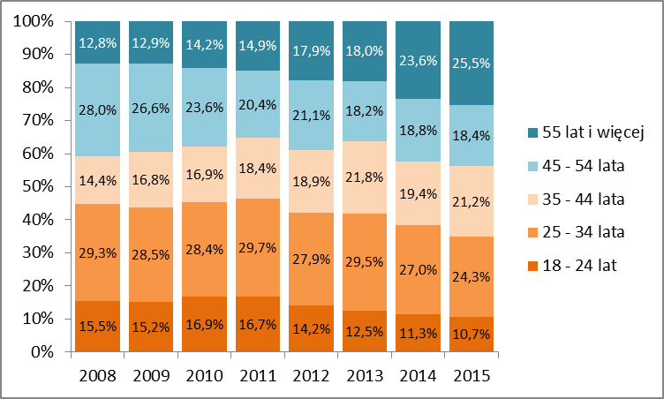 | 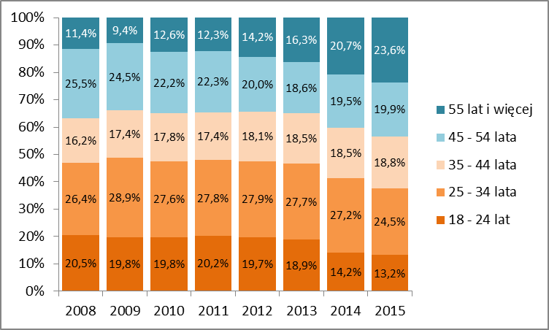
KROSNO ODRZAŃSKIE | MIĘDZYRZECZ
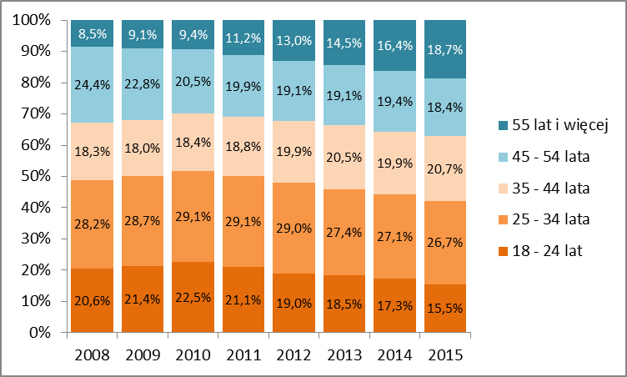 | 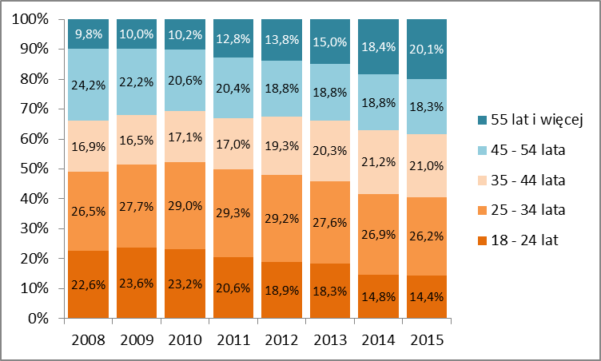
NOWA SÓL | SŁUBICE
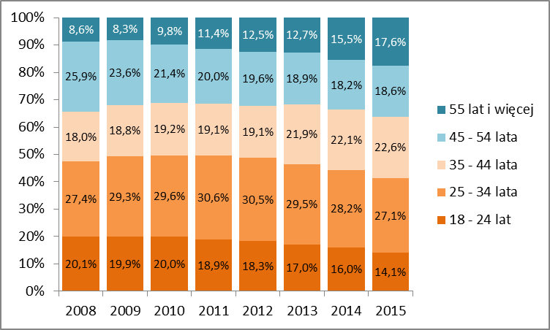 | 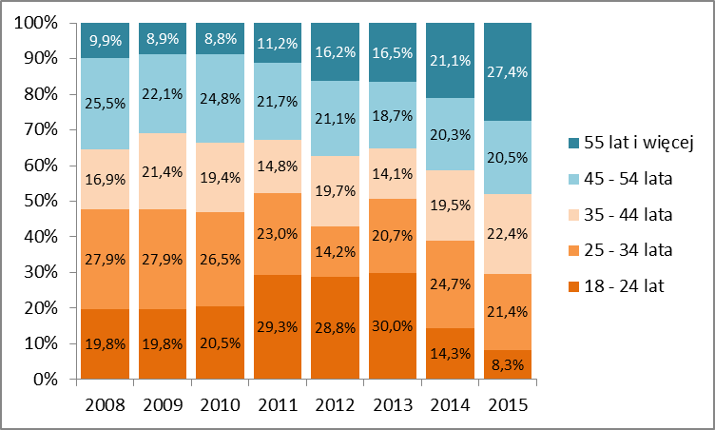
STRZELCE KRAJEŃSKIE | SULĘCIN
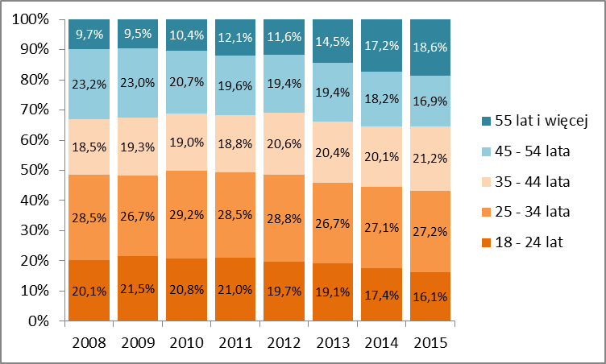 | 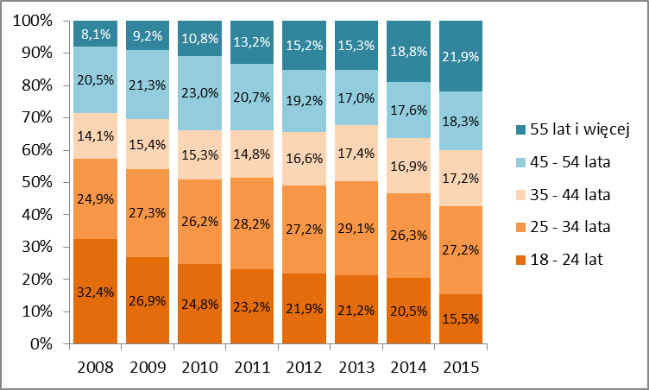
ŚWIEBODZIN | WSCHOWA
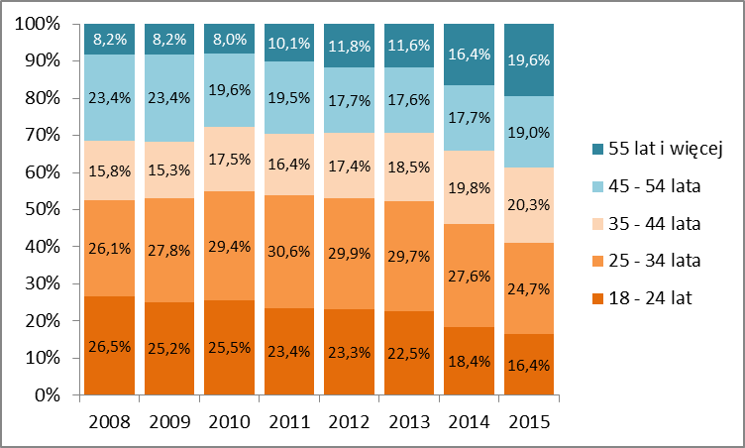 | 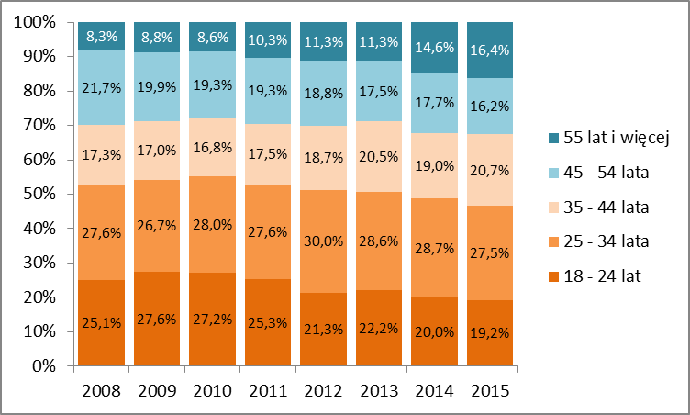
ZIELONA GÓRA (grodzki) | ZIELONA GÓRA (ziemski)
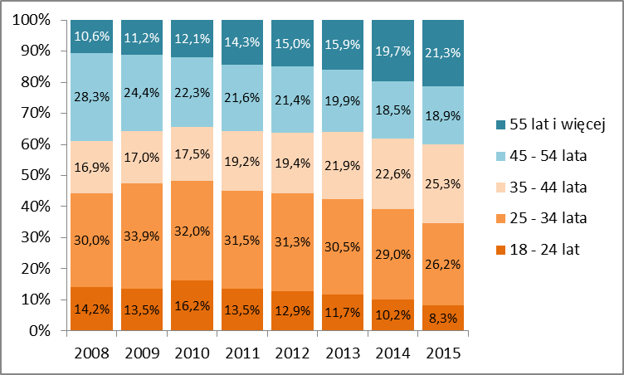 | 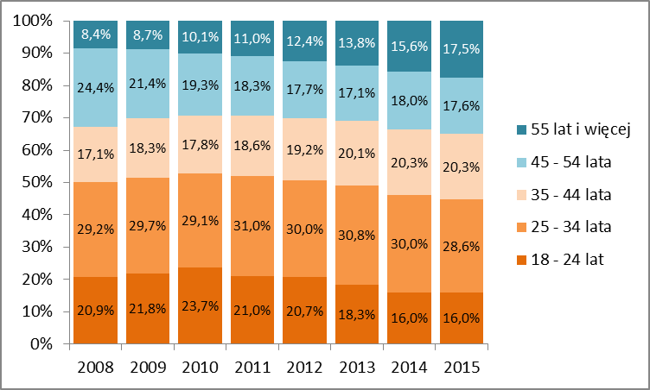
ŻAGAŃ | ŻARY
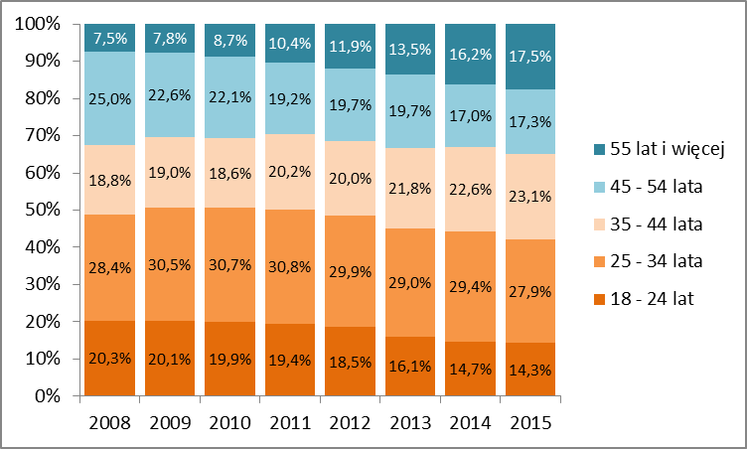 | 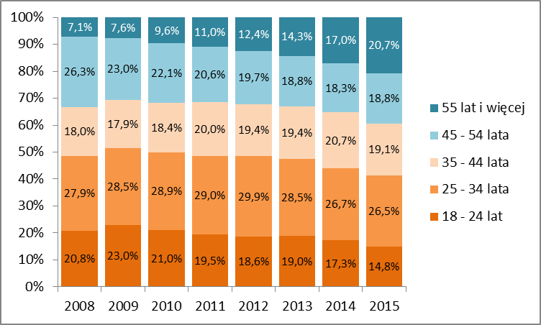
Źródło: opracowanie własne na podstawie danych powiatowych urzędów pracy.

Załącznik 2. Struktura bezrobotnych według wykształcenia w latach 2008-2015 – stan na koniec września danego roku

GORZÓW WIELKOPOLSKI (grodzki) | GORZÓW WIELKOPOLSKI (ziemski)
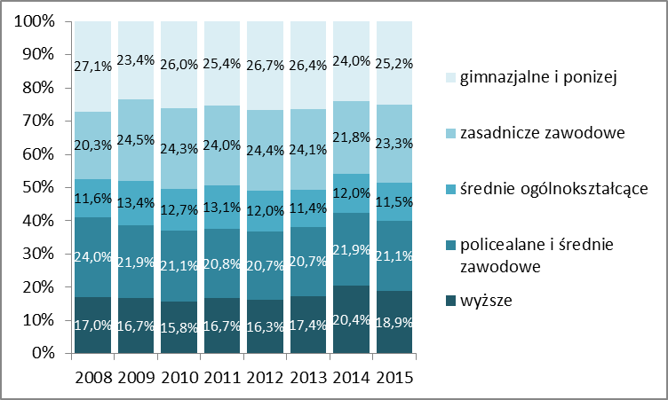 | 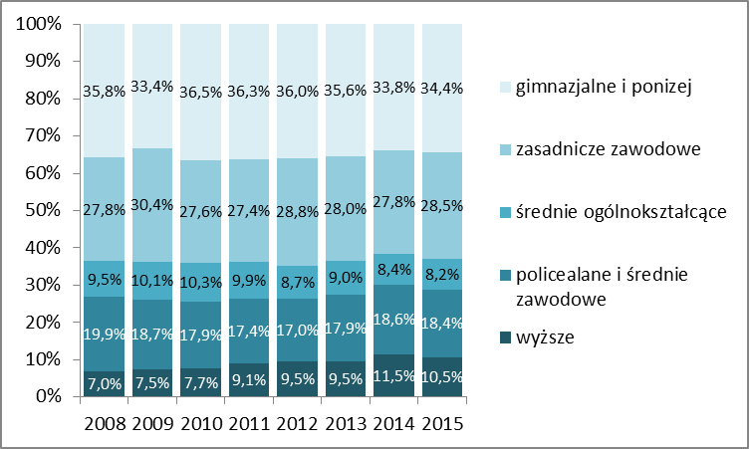
KROSNO ODRZAŃSKIE | MIĘDZYRZECZ
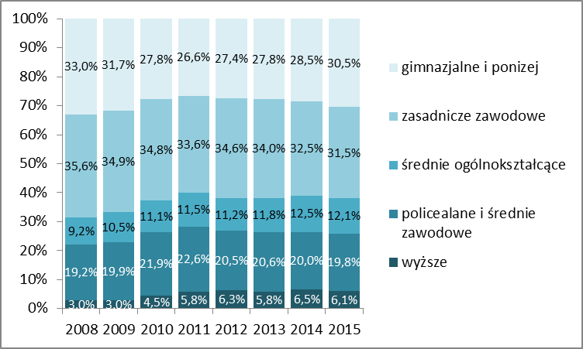 | 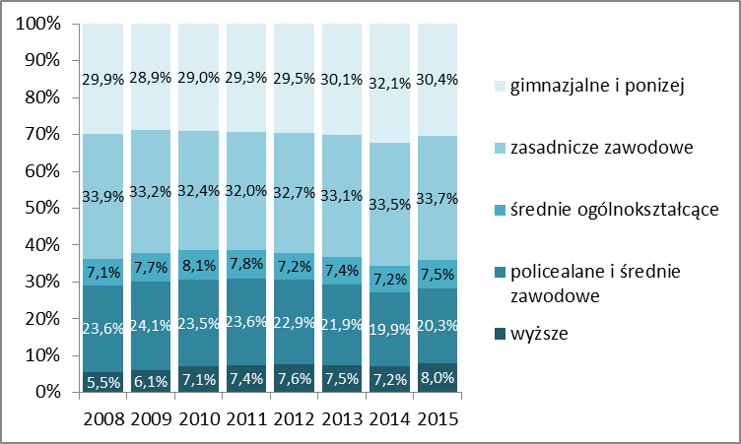
NOWA SÓL | SŁUBICE
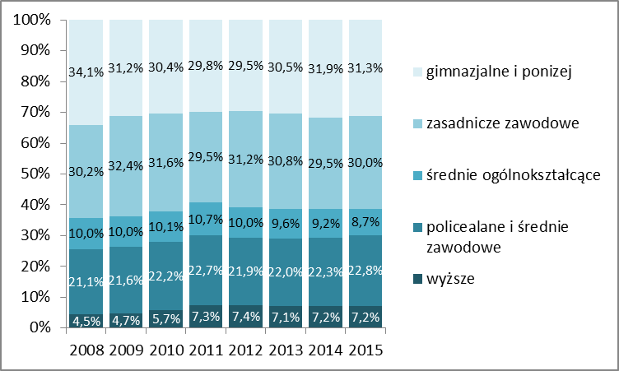 | 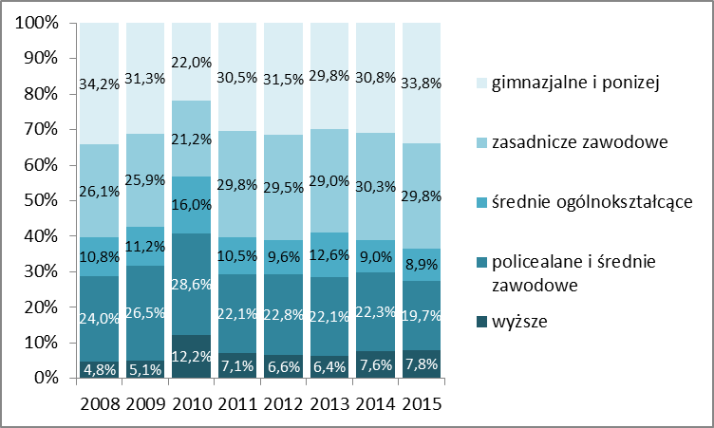
STRZELCE KRAJEŃSKIE | SULĘCIN
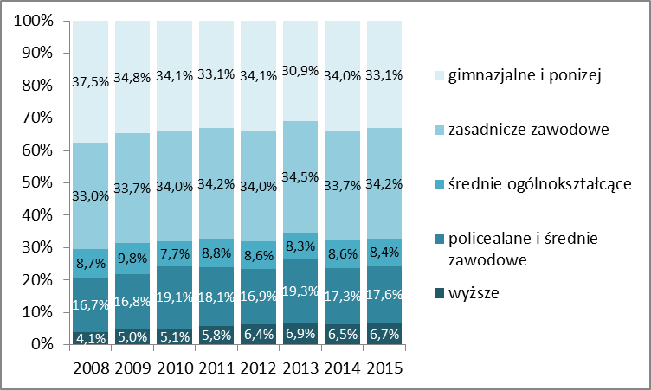 | 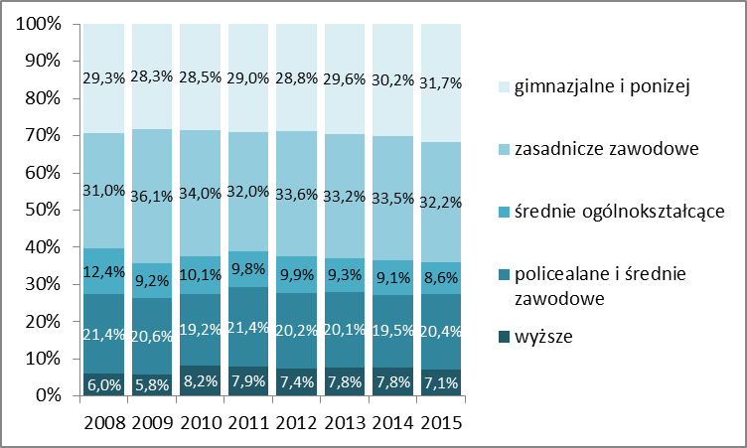
ŚWIEBODZIN | WSCHOWA
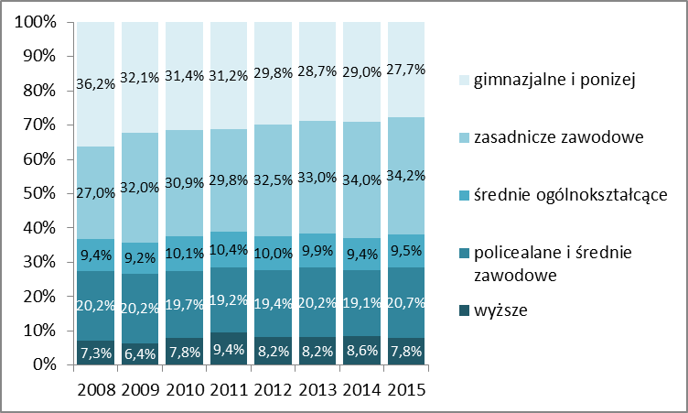 | 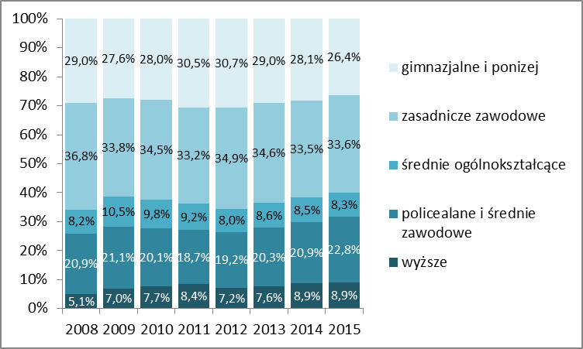
ZIELONA GÓRA (grodzki) | ZIELONA GÓRA (ziemski)
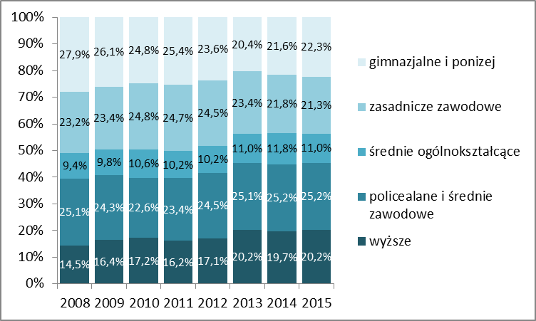 | 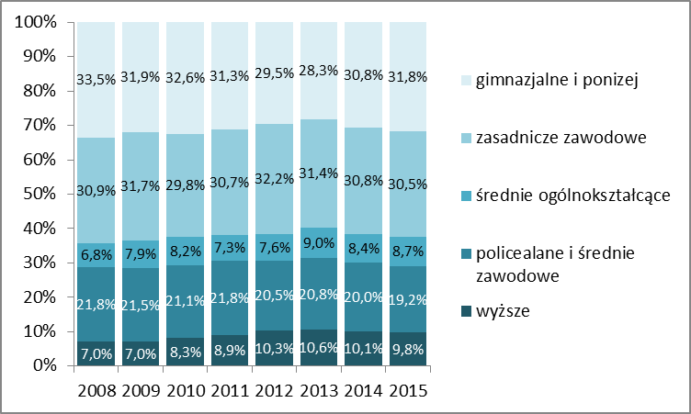
ŻAGAŃ | ŻARY
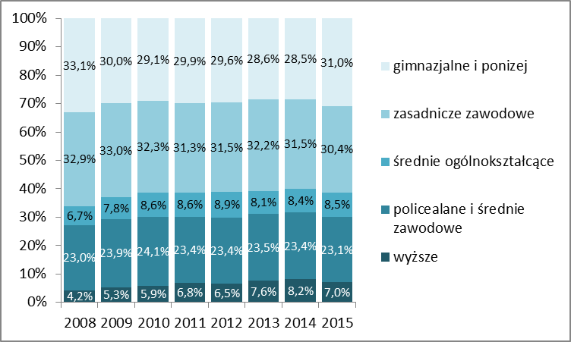 | 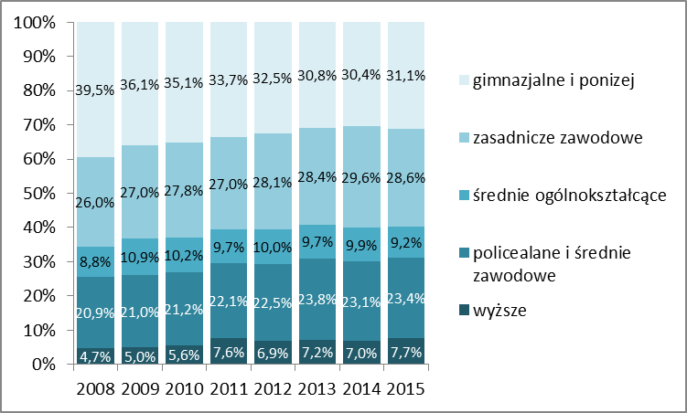
Źródło: opracowanie własne na podstawie danych powiatowych urzędów pracy.

Załącznik 3. Struktura bezrobotnych według stażu pracy w latach 2008-2015 – stan na koniec września danego roku

GORZÓW WIELKOPOLSKI (grodzki) | GORZÓW WIELKOPOLSKI (ziemski)
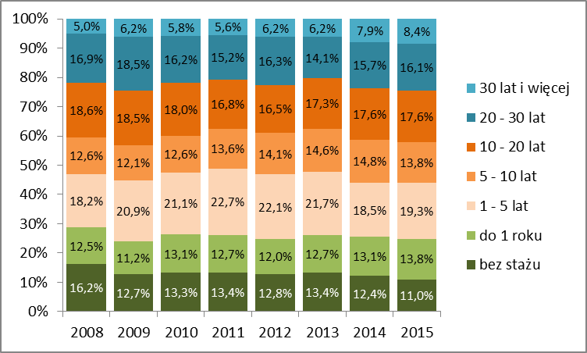 | 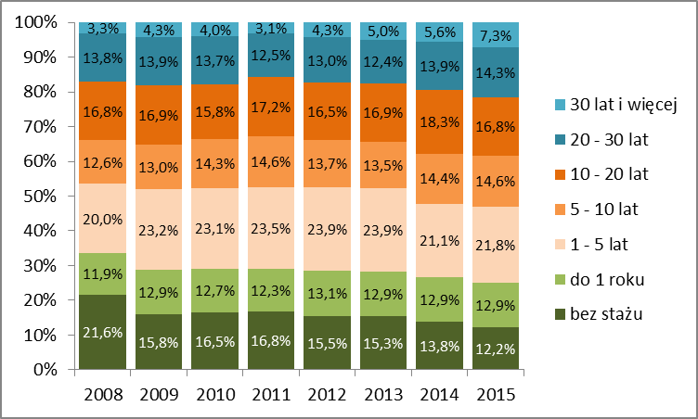
KROSNO ODRZAŃSKIE | MIĘDZYRZECZ
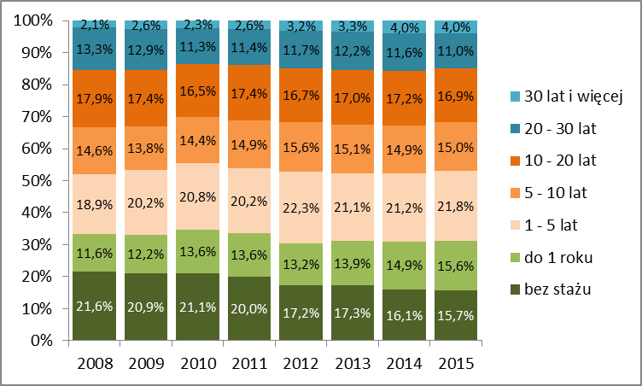 | 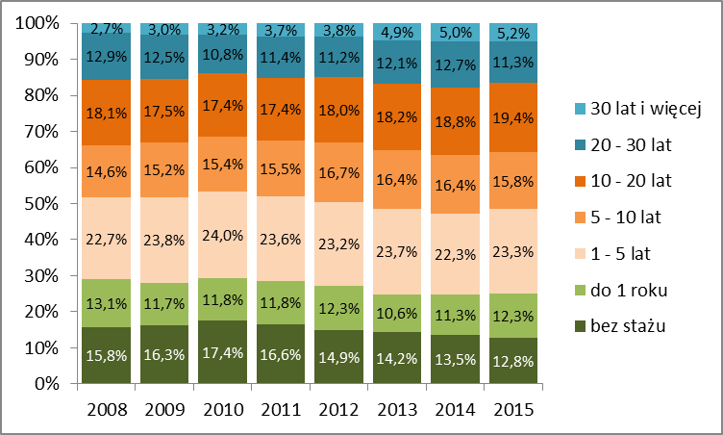
NOWA SÓL | SŁUBICE
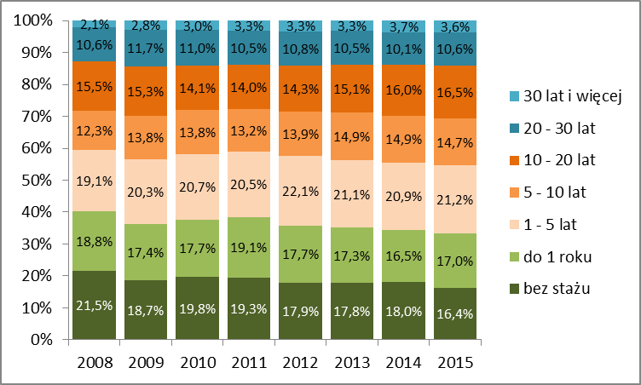 | 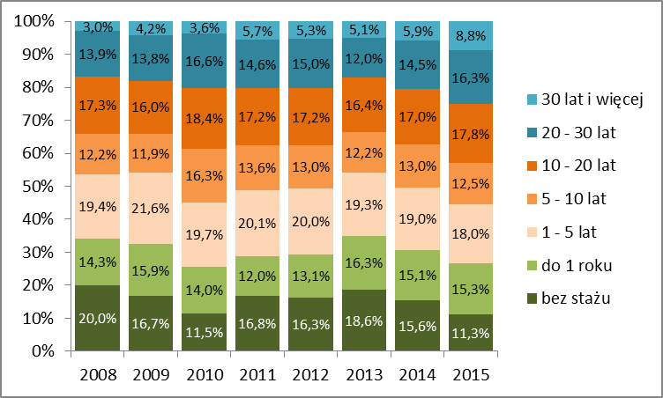
STRZELCE KRAJEŃSKIE | SULĘCIN
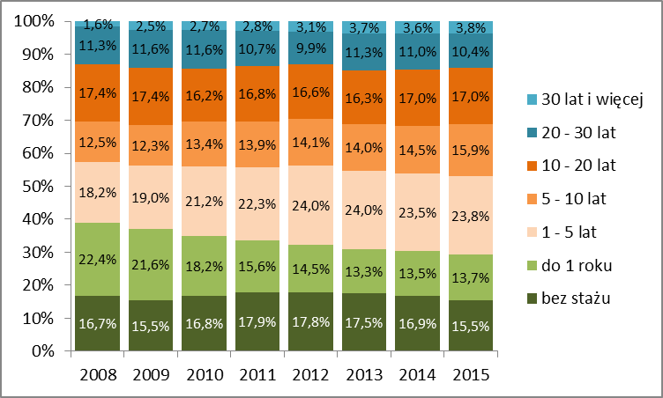 | 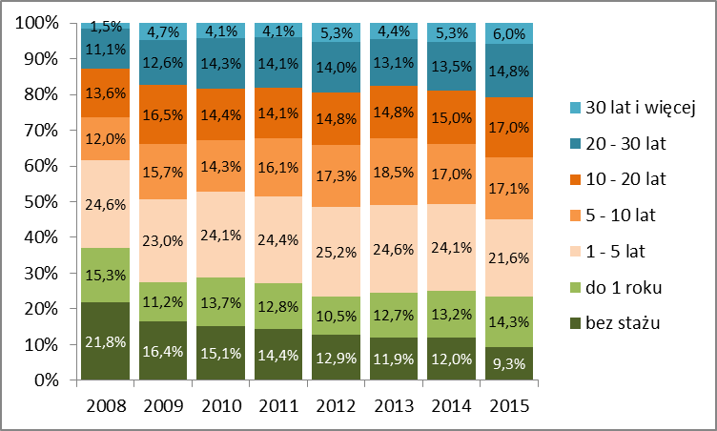
ŚWIEBODZIN | WSCHOWA
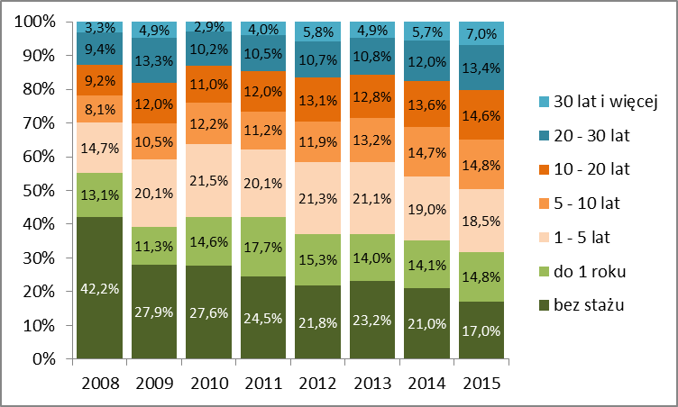 | 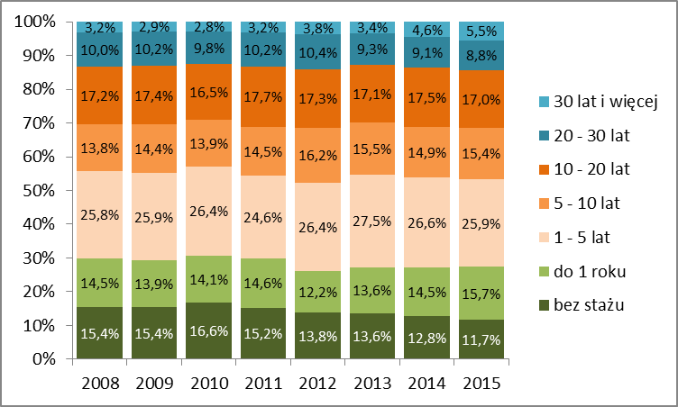
ZIELONA GÓRA (grodzki) | ZIELONA GÓRA (ziemski)
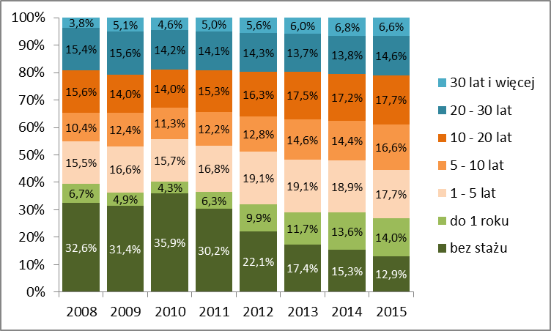 | 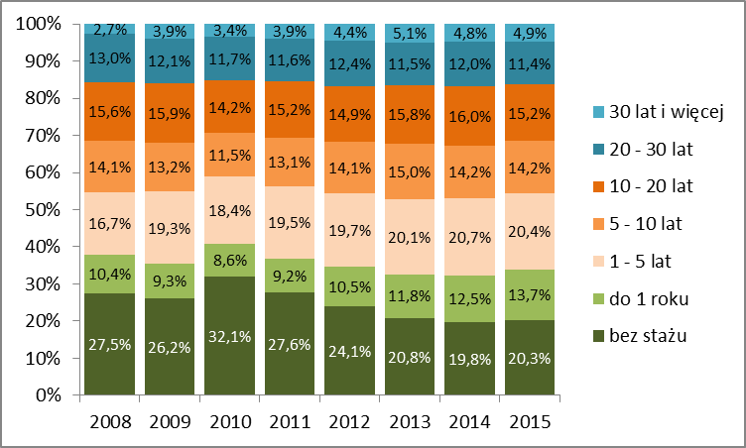
ŻAGAŃ | ŻARY
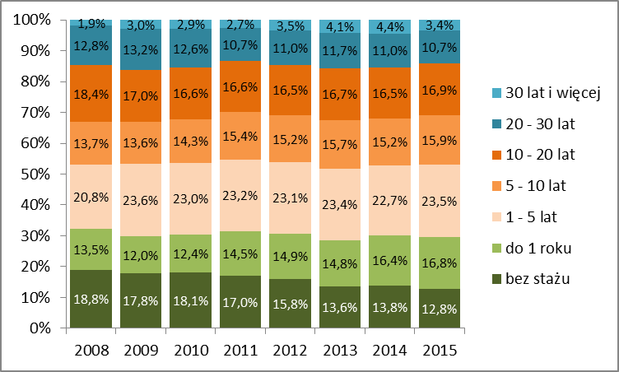 | 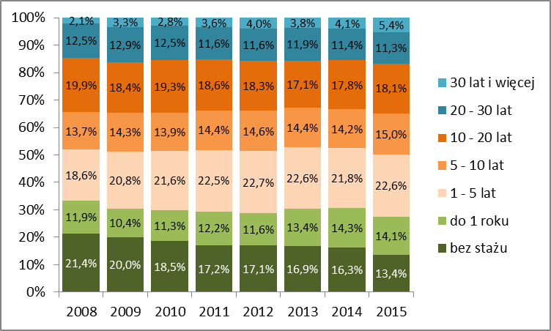
Źródło: opracowanie własne na podstawie danych powiatowych urzędów pracy.

Załącznik 4. Struktura bezrobotnych według czasu przebywania bez pracy w latach 2008-2015 – stan na koniec września danego roku

GORZÓW WIELKOPOLSKI (grodzki) | GORZÓW WIELKOPOLSKI (ziemski)
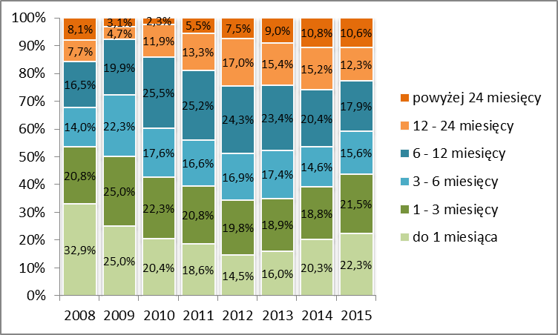 | 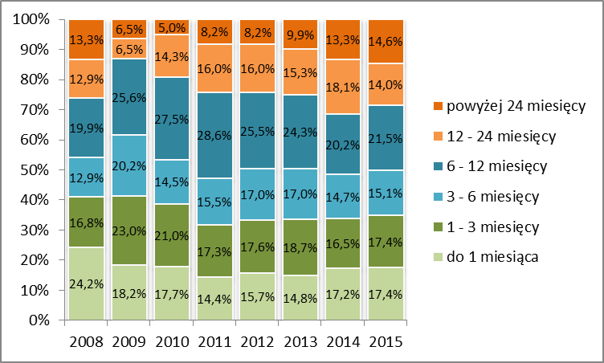
KROSNO ODRZAŃSKIE | MIĘDZYRZECZ
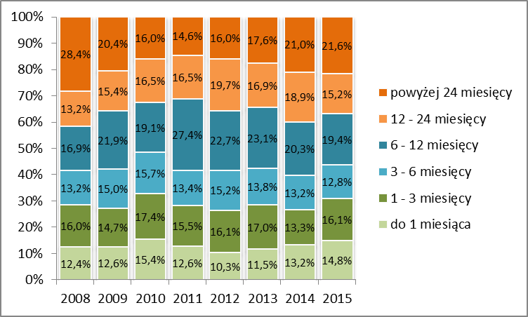 | 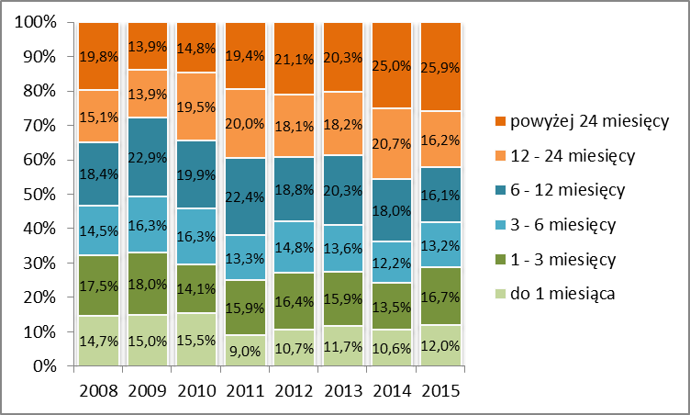
NOWA SÓL | SŁUBICE
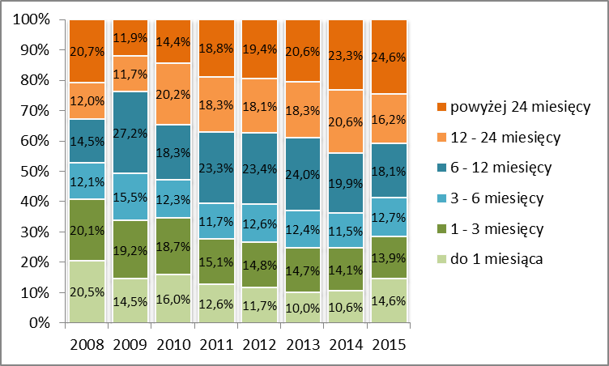 | 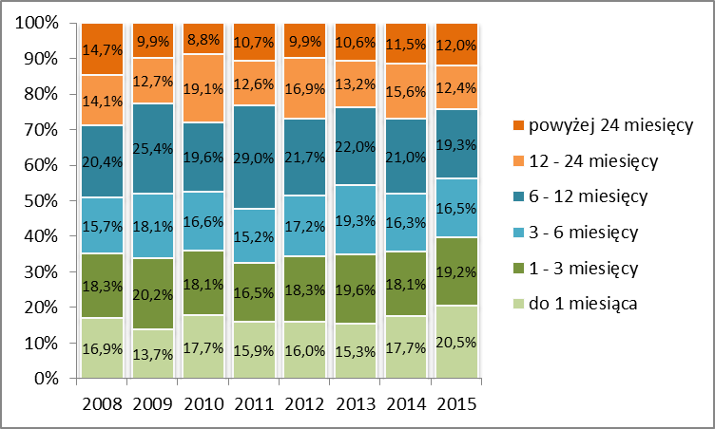
STRZELCE KRAJEŃSKIE | SULĘCIN
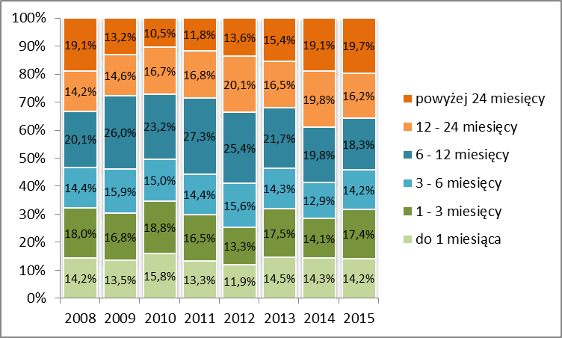 | 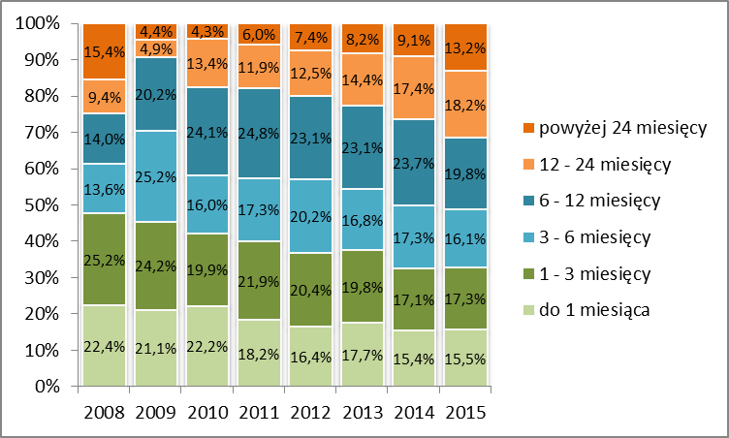
ŚWIEBODZIN | WSCHOWA
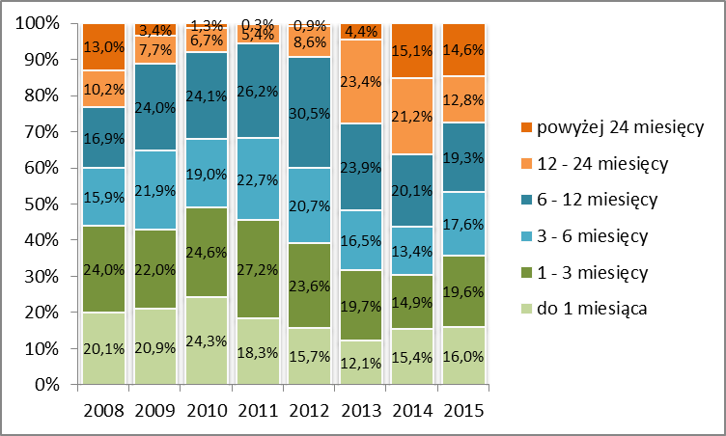 | 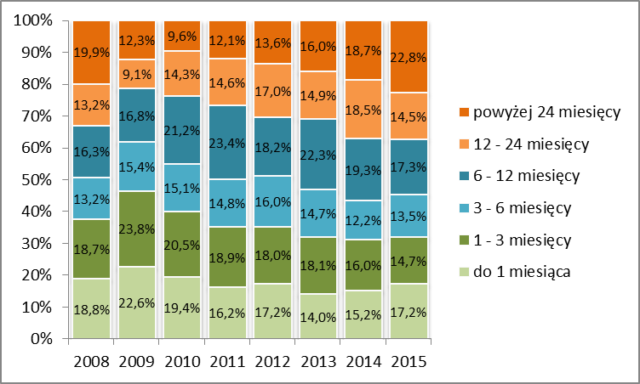
ZIELONA GÓRA (grodzki) | ZIELONA GÓRA (ziemski)
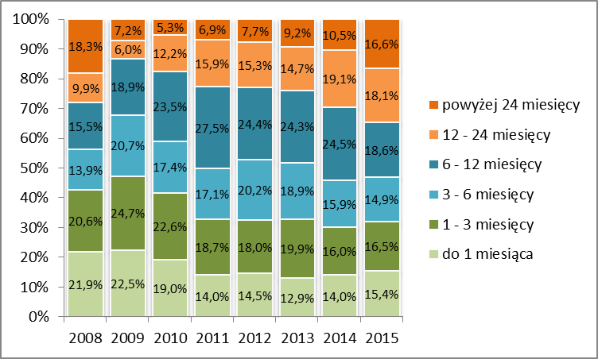 | 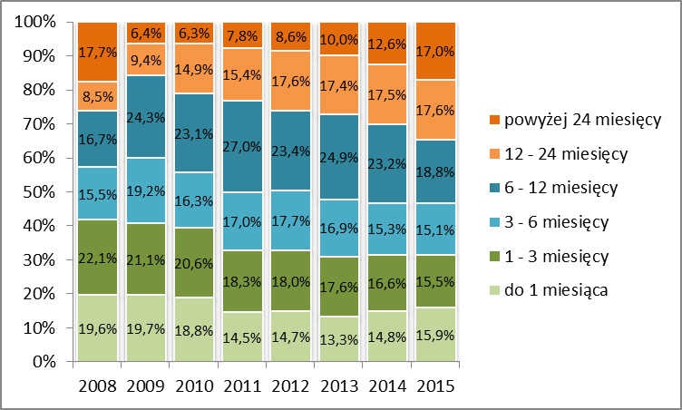
ŻAGAŃ | ŻARY
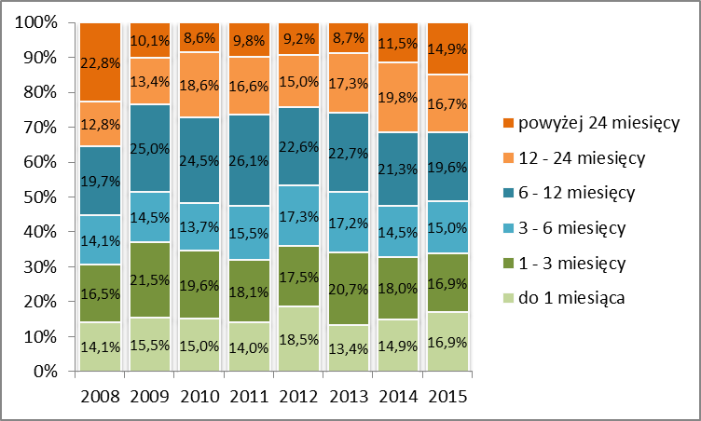 | 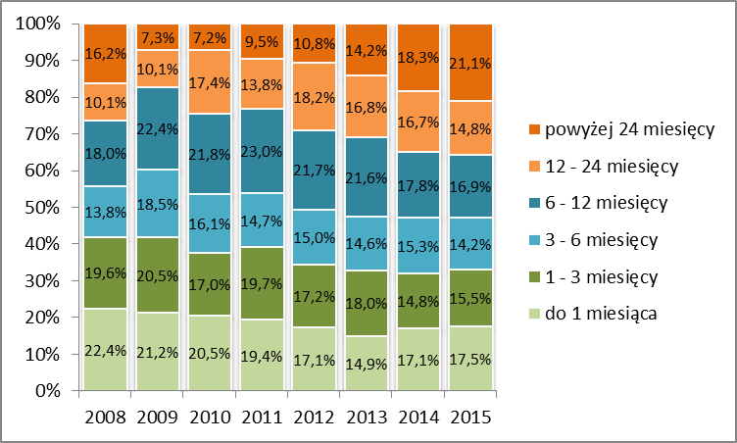
Źródło: opracowanie własne na podstawie danych powiatowych urzędów pracy.

Załącznik 5. Dynamika zmian, w relacji rok do roku, liczby bezrobotnych według gmin i powiatów w latach 2008-2015 – według stanu na koniec września danego roku
L.p. | NAZWA | Jedn. org. | 2009/  2008 | 2010/  2009 | 2011/  2010 | 2012/  2011 | 2013/  2014 | 2014/  2013 | 2015/  2014
I. | GORZÓW WLKP. | PUP | 53,3% | 30,9% | 0,9% | 9,7% | -1,1% | -28,9% | -17,0%
1 | Bogdaniec | g. | 72,6% | 43,3% | 16,6% | 6,2% | 0,7% | -38,6% | -2,8%
2 | Deszczno | g. | 55,5% | 49,7% | 12,3% | 27,3% | -10,4% | -27,3% | -19,8%
3 | Kłodawa | g. | 54,1% | 42,9% | 1,7% | 34,8% | -0,9% | -35,6% | -32,9%
4 | Kostrzyn | m. | 83,4% | -15,0% | -9,3% | -15,2% | 3,0% | -23,9% | -4,9%
5 | Lubiszyn | g. | 48,3% | 76,0% | -11,4% | 7,0% | -4,8% | -17,3% | -14,8%
6 | Santok | g. | 69,9% | 39,8% | 16,7% | 14,1% | -3,7% | -31,4% | -6,0%
7 | Witnica | gm. | 36,6% | 17,6% | -9,9% | -2,4% | 19,3% | -17,6% | -13,5%
8 | Gorzów Wlkp. | M | 51,6% | 36,3% | 2,3% | 11,6% | -3,4% | -31,0% | -19,5%
II. | KROSNO ODRZ. | PUP | 7,8% | -16,1% | 4,5% | 0,8% | 0,0% | -22,7% | -17,2%
1 | Bobrowice | g. | 14,0% | -37,3% | 3,3% | 19,6% | -15,3% | -28,8% | 0,0%
2 | Bytnica | g. | 1,9% | -33,5% | 10,5% | 9,5% | 5,5% | -16,4% | -18,8%
3 | Dąbie | g. | 9,3% | -26,2% | -4,2% | 12,7% | -1,2% | -17,4% | -19,6%
4 | Gubin | g. | 5,7% | -17,0% | 7,5% | 1,8% | 2,5% | -21,1% | -17,8%
5 | Gubin | m. | 9,8% | -9,5% | 4,3% | -3,9% | -1,2% | -22,8% | -20,2%
6 | Krosno Odrz. | gm. | 0,4% | -15,5% | 6,8% | 0,4% | -1,5% | -25,1% | -9,5%
7 | Maszewo | g. | 45,0% | -14,3% | -4,6% | 2,4% | 22,9% | -24,9% | -29,9%
III. | NOWA SÓL | PUP | 46,6% | -8,8% | -5,9% | 6,7% | -1,2% | -13,3% | -19,1%
1 | Bytom Odrzański | gm. | 28,9% | -11,2% | -0,3% | 2,1% | -1,5% | -9,0% | -8,2%
2 | Kolsko | g. | 37,3% | -13,2% | -1,6% | 1,6% | -6,0% | -5,1% | -25,7%
3 | Kożuchów | gm. | 30,5% | -4,6% | -5,6% | 3,2% | 3,1% | -16,9% | -18,8%
4 | Nowa Sól | g. | 49,0% | -3,8% | -6,4% | 9,6% | -0,9% | -15,1% | -12,4%
5 | Nowa Sól | m. | 60,0% | -10,3% | -10,7% | 9,9% | -3,2% | -12,4% | -21,6%
6 | Nowe Miasteczko | gm. | 43,7% | -14,6% | 7,0% | 1,1% | -2,0% | -13,6% | -12,6%
7 | Otyń | g. | 78,9% | -12,5% | -5,5% | 12,2% | -0,8% | -9,6% | -22,7%
8 | Siedlisko | g. | 21,8% | -5,0% | 9,6% | 4,2% | -3,2% | -14,6% | -21,7%
IV. | MIĘDZYRZECZ | PUP | 33,5% | 5,6% | 2,5% | -0,8% | 11,7% | -15,6% | -18,0%
1 | Bledzew | g. | 38,4% | 8,6% | -2,7% | 4,3% | 16,1% | -10,1% | -18,3%
2 | Międzyrzecz | gm. | 32,3% | 8,3% | 1,2% | -6,6% | 10,8% | -18,9% | -16,8%
3 | Przytoczna | g. | 45,4% | 13,7% | -1,4% | -5,6% | 8,9% | -13,1% | -14,6%
4 | Pszczew | g. | 16,3% | 11,8% | 10,3% | 1,5% | 22,1% | -12,2% | -22,5%
5 | Skwierzyna | gm. | 36,0% | -5,0% | 6,2% | 10,7% | 11,9% | -17,4% | -19,6%
6 | Trzciel | gm. | 30,8% | 1,5% | 4,3% | 0,4% | 5,9% | -9,7% | -18,2%
V. | SŁUBICE | PUP | 34,2% | 0,1% | -31,3% | -12,2% | 3,0% | -32,3% | -32,9%
1 | Cybinka | gm. | 38,8% | -30,0% | 9,6% | -13,7% | 1,8% | -35,0% | -26,7%
2 | Górzyca | g. | 48,4% | -9,8% | -12,8% | -17,0% | -10,8% | -25,9% | -26,8%
3 | Ośno Lubuskie | gm. | 53,0% | -34,9% | -3,9% | -4,5% | 16,0% | -17,5% | -40,4%
4 | Rzepin | gm. | 40,3% | -26,5% | -9,9% | -2,1% | -4,4% | -26,8% | -29,3%
5 | Słubice | gm. | 24,4% | 32,1% | -49,5% | -16,8% | 7,1% | -39,1% | -36,0%
VI. | STRZELCE KRAJ. | PUP | 22,7% | 0,5% | -1,1% | 10,2% | 5,0% | -18,7% | -16,2%
1 | Dobiegniew | gm. | 5,2% | 3,9% | 5,9% | 4,5% | 1,6% | -14,0% | -11,7%
2 | Drezdenko | gm. | 22,8% | -4,0% | -2,8% | 11,4% | 9,9% | -18,7% | -12,4%
3 | Stare Kurowo | g. | 24,9% | 5,3% | 4,1% | 0,3% | 4,2% | -24,3% | -13,8%
4 | Strzelce Krajeńskie | gm. | 35,5% | 1,3% | -2,3% | 11,0% | 3,5% | -21,0% | -20,6%
5 | Zwierzyn | g. | 13,4% | 4,4% | -9,6% | 26,7% | 0,5% | -14,0% | -25,0%
VI. | SULĘCIN | PUP | 60,7% | -17,4% | 2,1% | 5,8% | 4,5% | -12,4% | -14,0%
1 | Krzeszyce | g. | 41,6% | -16,5% | 11,7% | 7,2% | 9,3% | -25,0% | -5,0%
2 | Lubniewice | gm. | 76,8% | -2,9% | -9,4% | 11,0% | 0,0% | -1,8% | -18,5%
3 | Słońsk | g. | 35,9% | -17,6% | -1,9% | 9,6% | 19,9% | -18,0% | -15,5%
4 | Sulęcin | gm. | 57,8% | -16,4% | 2,0% | 4,3% | -5,6% | -11,1% | -14,0%
5 | Torzym | gm. | 92,4% | -27,2% | 6,2% | 4,4% | 23,2% | -10,1% | -15,3%
VIII. | ŚWIEBODZIN | PUP | 51,2% | -12,2% | -0,5% | 40,7% | 9,9% | -19,9% | -16,0%
1 | Lubrza | g. | 61,3% | 2,7% | -9,1% | 55,0% | 11,5% | -31,8% | -14,5%
2 | Łagów | g. | 35,9% | -0,9% | 15,7% | 37,4% | 3,9% | -19,6% | -17,6%
3 | Skąpe | g. | 15,9% | -8,8% | -4,3% | 48,3% | 12,5% | -14,8% | -27,3%
4 | Szczaniec | g. | 61,0% | -15,8% | 3,8% | 39,8% | -6,9% | -24,5% | -17,2%
5 | Świebodzin | gm. | 52,4% | -14,5% | 0,7% | 38,3% | 13,1% | -20,4% | -14,3%
6 | Zbąszynek | gm. | 91,2% | -18,3% | -15,4% | 41,4% | 9,8% | -8,9% | -11,7%
IX. | WSCHOWA | PUP | 6,6% | 6,8% | 5,4% | 2,1% | 0,5% | -17,3% | -14,3%
1 | Sława | gm. | -5,5% | -5,9% | 14,3% | 14,1% | -13,8% | -14,1% | -1,0%
2 | Szlichtyngowa | gm. | 24,7% | 18,7% | -1,8% | 0,9% | 11,0% | -33,9% | -3,8%
3 | Wschowa | gm. | 8,4% | 8,9% | 4,2% | -2,2% | 4,2% | -13,9% | -21,4%
X. | ZIELONA GÓRA | PUP | 40,3% | 7,8% | 6,0% | 7,4% | -6,8% | -7,2% | -19,0%
1 | Babimost | gm. | 21,7% | -2,4% | -5,5% | 23,2% | 20,4% | -29,6% | 0,0%
2 | Bojadła | g. | 49,6% | -12,7% | 21,5% | 12,0% | 5,6% | -24,7% | -18,1%
3 | Czerwieńsk | gm. | 52,8% | 6,8% | 13,9% | 0,2% | -17,8% | -2,9% | -16,5%
4 | Kargowa | gm. | 43,0% | -21,8% | 6,7% | 9,0% | 8,7% | -11,4% | -19,7%
5 | Nowogród Bobrzański | gm. | 11,6% | -4,2% | 15,9% | 9,9% | -6,8% | -10,4% | -15,2%
6. | Sulechów | gm. | 67,7% | 0,5% | 5,8% | 9,5% | 7,1% | -18,1% | -14,0%
7 | Świdnica | g. | 47,6% | 4,9% | -2,3% | 7,2% | -14,5% | 14,8% | -15,2%
8 | Trzebiechów | g. | 23,8% | 0,7% | 2,6% | 24,4% | -3,1% | -26,1% | 1,4%
9 | Zabór | g. | 30,8% | 20,3% | 8,2% | 0,5% | 1,5% | 15,8% | -21,7%
10 | Zielona Góra | M | 37,8% | 13,8% | 4,7% | 6,6% | -10,9% | -3,5% | -22,1%
XI. | ŻAGAŃ | PUP | 14,4% | -5,2% | 0,2% | 1,6% | -2,3% | -17,5% | -13,3%
1 | Brzeźnica | g. | 10,8% | -11,9% | 4,3% | -3,1% | 7,0% | -28,9% | -12,5%
2 | Gozdnica | m. | 10,5% | -25,2% | 9,5% | 6,0% | -2,8% | -36,5% | -21,3%
3 | Iłowa | gm. | 6,4% | -9,7% | 8,2% | -0,4% | -2,8% | -24,7% | -3,8%
4 | Małomice | gm. | 19,5% | -11,2% | 21,4% | -9,4% | -17,8% | -1,1% | -14,7%
5 | Niegosławice | g. | 9,7% | -5,3% | 1,5% | 9,8% | 12,1% | -23,2% | -10,1%
6 | Szprotawa | gm. | 21,3% | 7,5% | -4,1% | 2,8% | -3,5% | -13,0% | -9,6%
7 | Wymiarki | g. | -14,6% | 7,9% | -3,3% | 6,2% | 5,2% | 14,1% | -33,3%
8 | Żagań | g. | 5,8% | -4,4% | -0,4% | -1,9% | 1,9% | -20,6% | -12,0%
9 | Żagań | m. | 18,3% | -9,5% | -4,9% | 3,2% | -3,7% | -18,8% | -17,1%
XII. | ŻARY | PUP | 27,8% | -7,5% | -4,3% | 2,0% | -0,2% | -22,4% | -29,3%
1 | Brody | g. | 13,5% | -12,1% | -18,3% | 4,1% | -0,7% | -13,7% | -26,3%
2 | Jasień | gm. | 2,9% | -7,8% | -12,1% | 3,1% | -3,5% | -16,1% | -22,3%
3 | Lipinki Łużyckie | g. | 38,9% | -13,2% | 7,6% | 4,7% | 1,1% | -22,2% | -37,9%
4 | Lubsko | gm. | 13,9% | -3,1% | -7,2% | 4,6% | 3,2% | -16,3% | -24,6%
5 | Łęknica | m. | 7,3% | -22,7% | 4,9% | 13,1% | -9,1% | -25,5% | -31,7%
6 | Przewóz | g. | 31,2% | -10,2% | -4,9% | 2,8% | 13,8% | -25,2% | -28,6%
7 | Trzebiel | g. | 6,5% | -6,4% | -5,2% | 4,5% | 6,9% | -33,1% | -31,2%
8 | Tuplice | g. | 2,1% | -11,9% | -2,0% | 2,4% | -6,0% | -19,3% | -20,4%
9 | Żary | g. | 60,3% | -9,7% | 3,3% | 7,2% | -3,4% | -23,9% | -36,7%
10 | Żary | m. | 72,6% | -7,2% | 0,4% | -4,3% | -2,4% | -30,0% | -36,4%
OGÓŁEM |  | woj. | 31,5% | -0,2% | -1,3% | 5,6% | 0,3% | -18,3% | -18,7%
Źródło: opracowanie własne na podstawie danych powiatowych urzędów pracy.
Uwaga: Kolor czerwony oznacza największe wartości, zaś kolor zielony – najmniejsze. Kolorystykę ustalono według całej tabeli.
1 stycznia 2015 roku nastąpiło połączenie miasta Zielona Góra i gminy wiejskiej Zielona Góra. W związku z powyższym dokonano przeszacowania wartości dla poszerzonego miasta Zielona Góra za lata 2008-2014.

Załącznik 6. Struktura wiekowa według wielkich grup zawodów i powiatów – według stanu na koniec czerwca 2015 roku
1. PRZEDSTAWICIELE WŁADZ PUBLICZNYCH, WYŻSI URZĘDNICY I KIEROWNICY | 2. SPECJALIŚCI
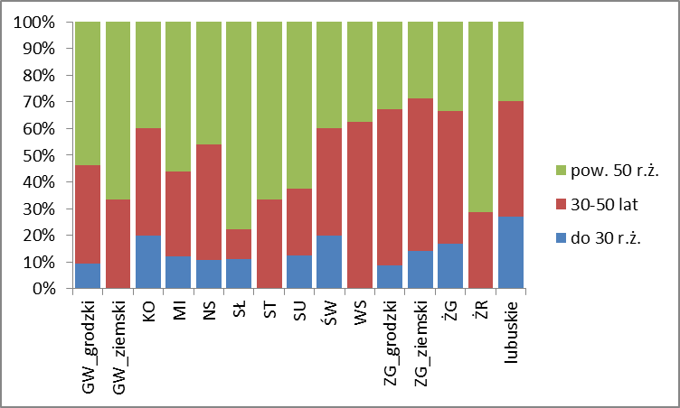 | 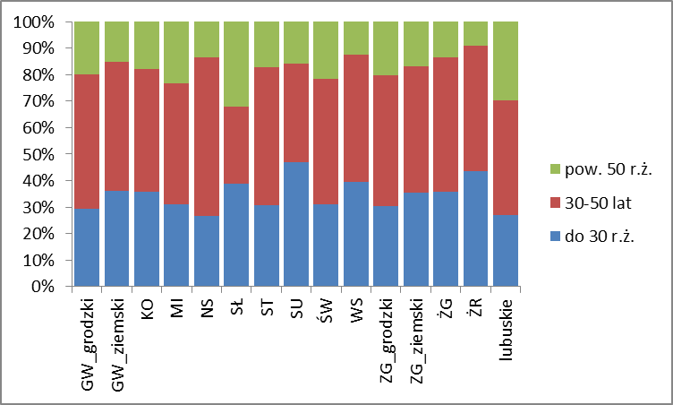
3. TECHNICY I INNY ŚREDNI PERSONEL | 4. PRACOWNICY BIUROWI
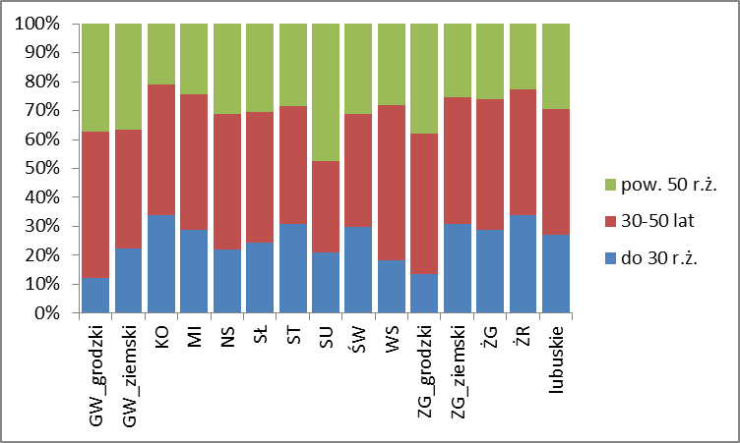 | 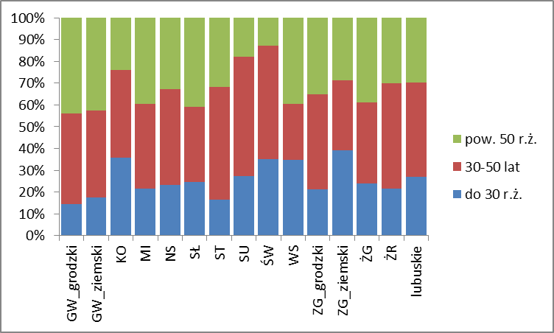
5. PRACOWNICY USŁUG I SPRZEDAWCY | 6. ROLNICY, OGRODNICY, LEŚNICY I RYBACY
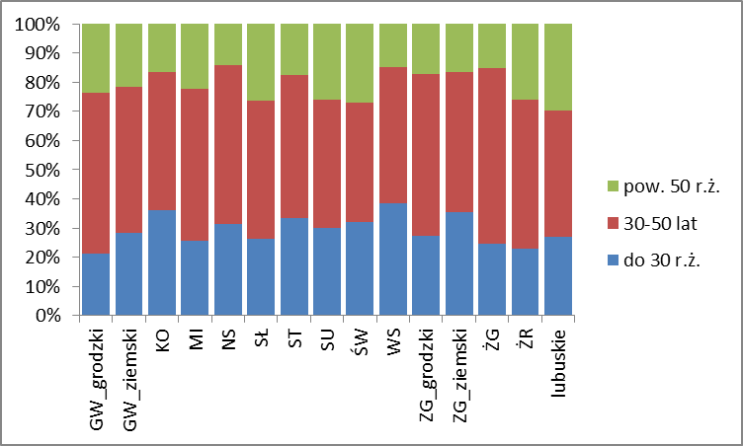 | 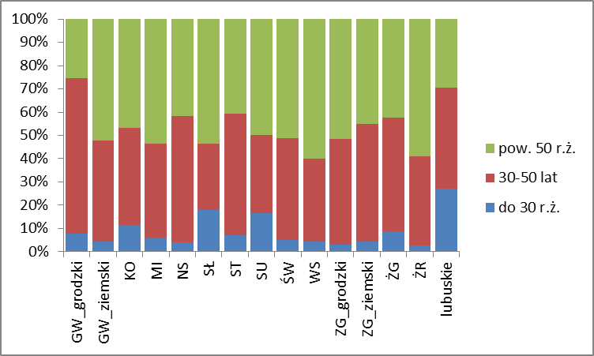
7. ROBOTNICY PRZEMYSŁOWI I RZEMIEŚLNICY | 8. OPERATORZY I MONTERZY MASZYN I URZĄDZEŃ
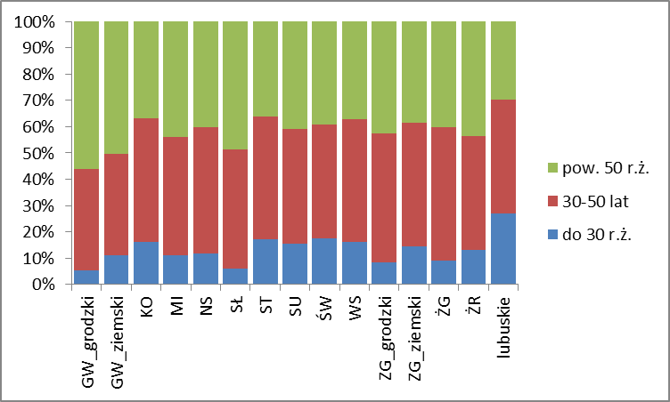 | 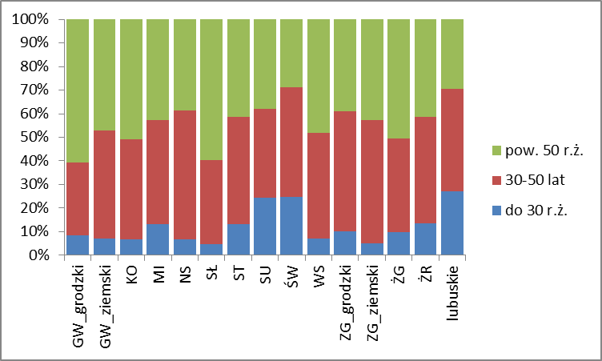
9. PRACOWNICY WYKONUJĄCY PRACE PROSTE | Bez zawodu
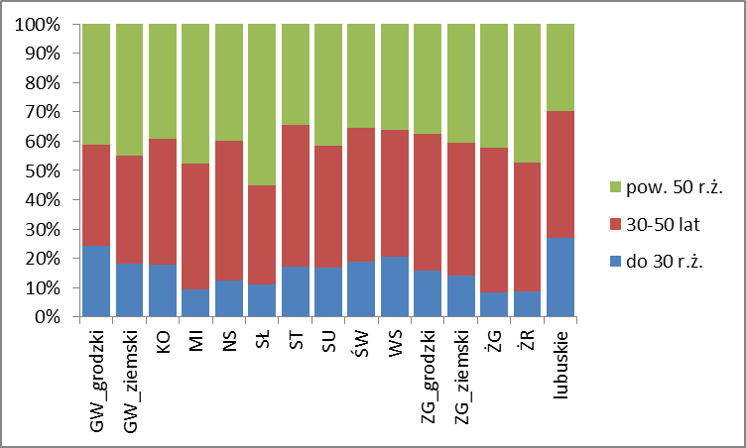 | 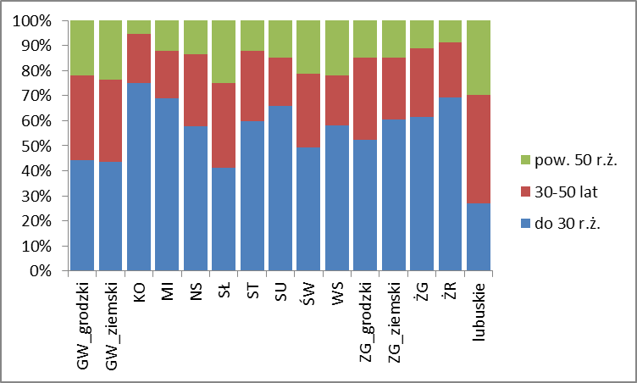
Źródło: opracowanie własne na podstawie danych powiatowych urzędów pracy.
Uwaga: W zestawieniu pominięto grupę wielką 0 Siły zbrojne ze względu na niskie liczebności grup wiekowych w danych powiatach.

Załącznik 7. Struktura wiekowa według grup elementarnych zawodów i powiatów – według stanu na koniec czerwca 2015 roku
3314. Średni personel do spraw statystyki i dziedzin pokrewnych | 4110. Pracownicy obsługi biurowej
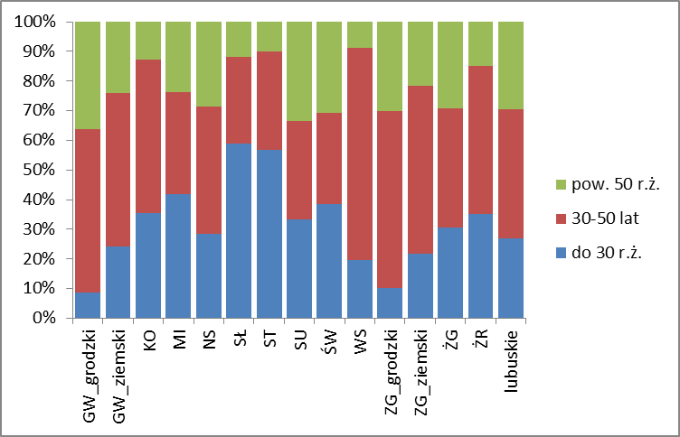 | 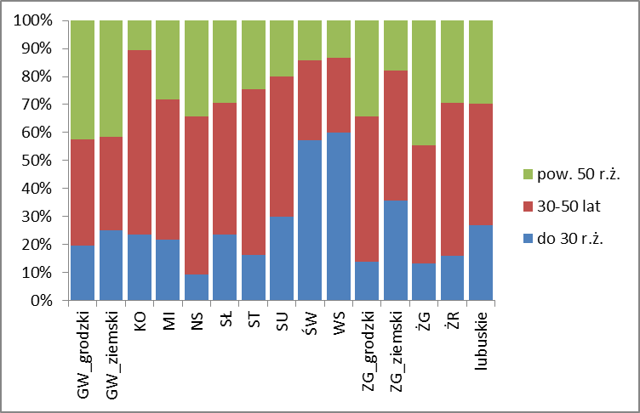
5120. Kucharze | 5153. Gospodarze budynków
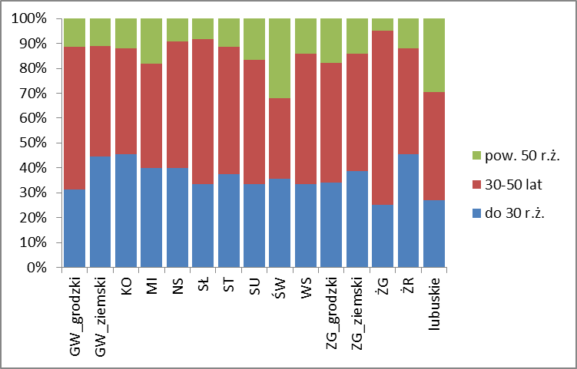 | 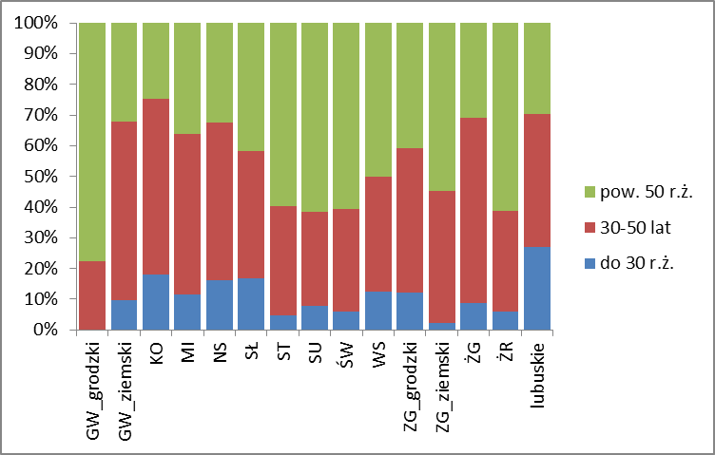
5223. Sprzedawcy sklepowi (ekspedienci) | 7112. Murarze i pokrewni
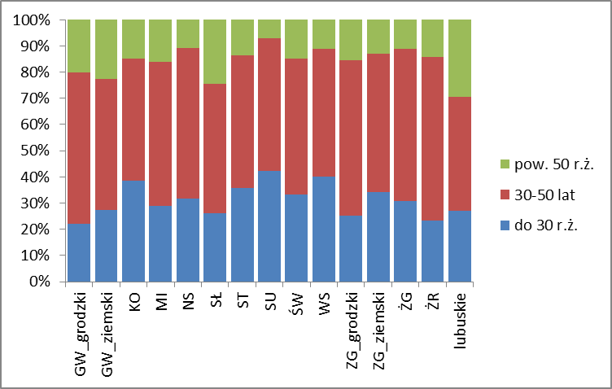 | 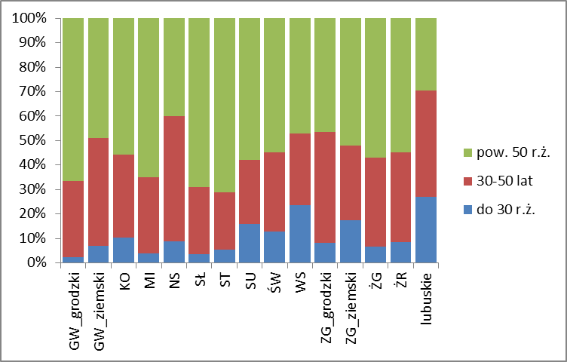
7222. Ślusarze i pokrewni | 7231. Mechanicy pojazdów samochodowych
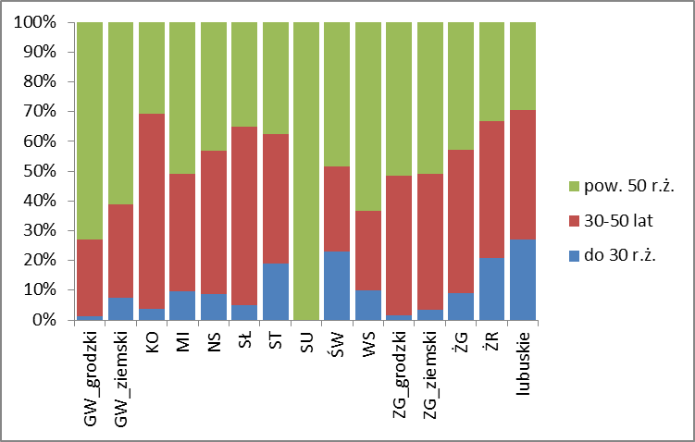 | 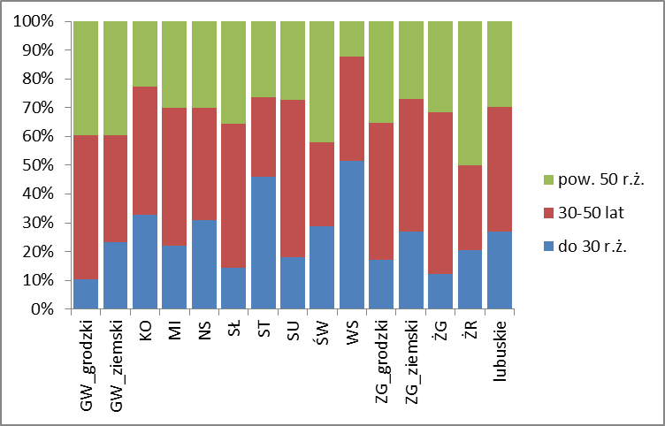
7512. Piekarze, cukiernicy i pokrewni | 7522. Stolarze meblowi i pokrewni
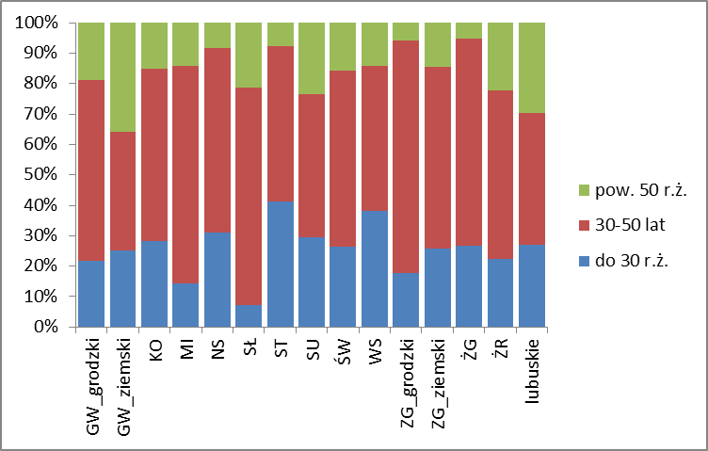 | 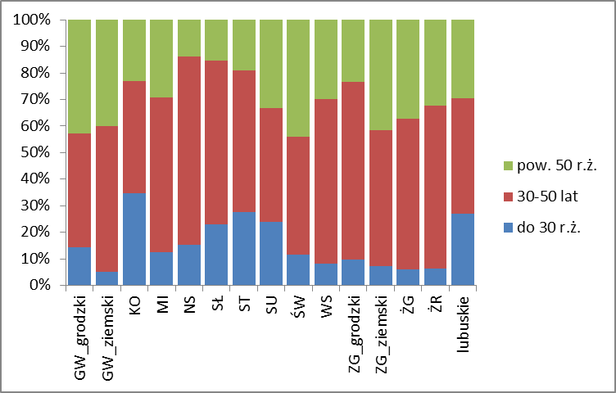
7531. Krawcy, kuśnierze, kapelusznicy i pokrewni | 9112. Pomoce i sprzątaczki biurowe, hotelowe i pokrewne
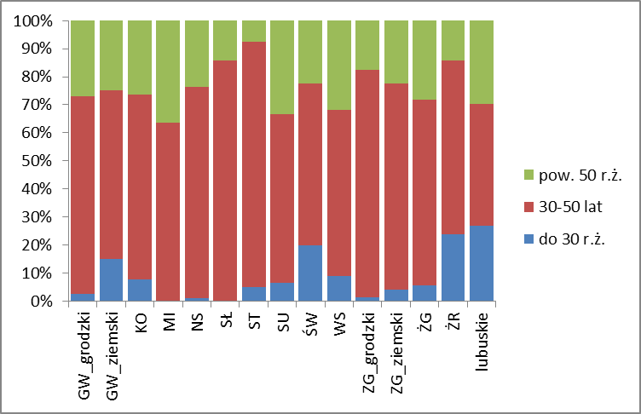 | 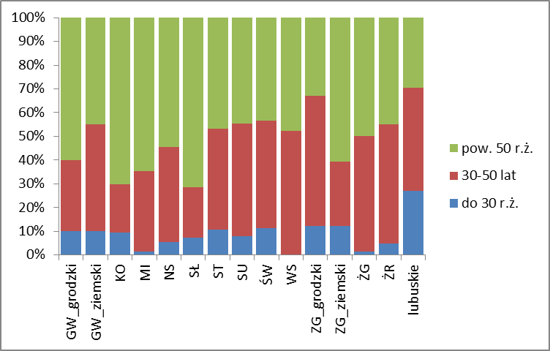
9313. Robotnicy wykonujący prace proste w budownictwie ogólnym | 9329. Robotnicy wykonujący prace proste w przemyśle gdzie indziej niesklasyfikowani
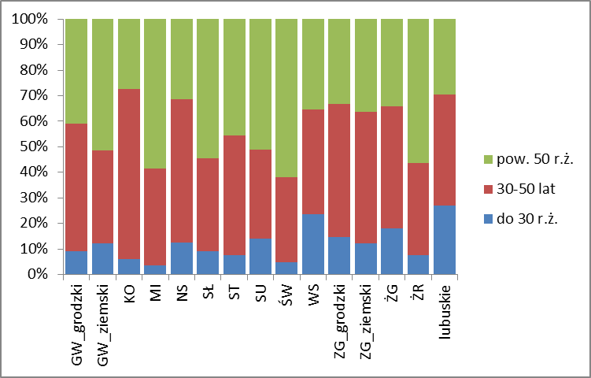 | 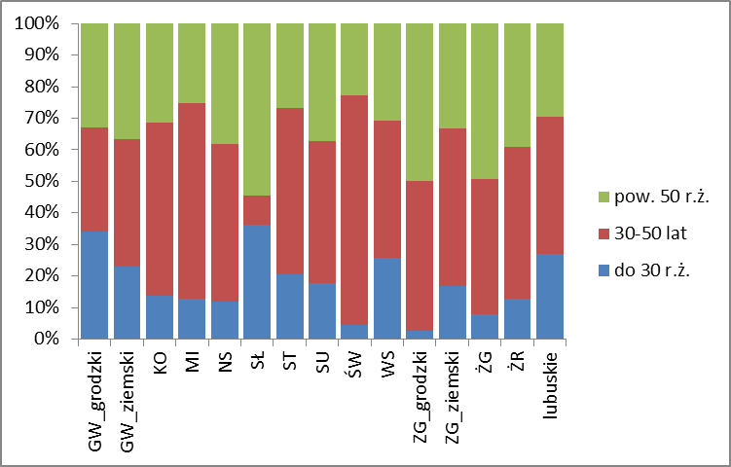
9629. Pracownicy wykonujący prace proste gdzie indziej niesklasyfikowani
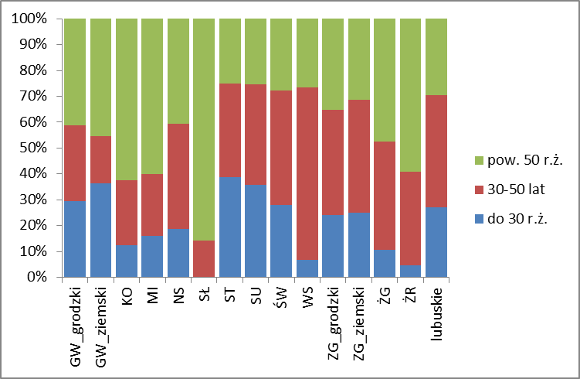 | Uwaga: W zestawieniu ujęto elementarne grupy zawodów, w których liczba bezrobotnych na koniec czerwca 2015 roku wynosiła powyżej 500 osób.
Źródło: opracowanie własne na podstawie danych powiatowych urzędów pracy.

Załącznik 8. Struktura wiekowa według zawodów i powiatów – według stanu na koniec czerwca 2015 roku
331403. Technik ekonomista | 512001. Kucharz
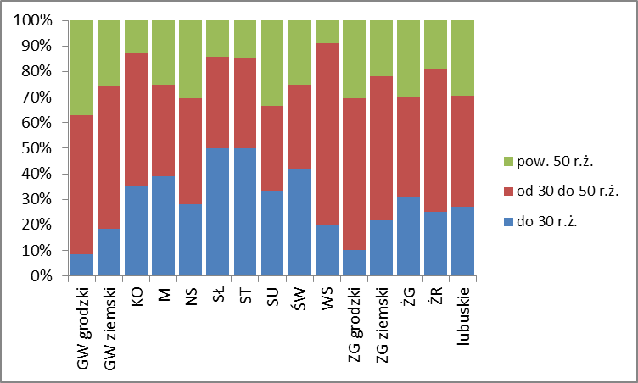 | 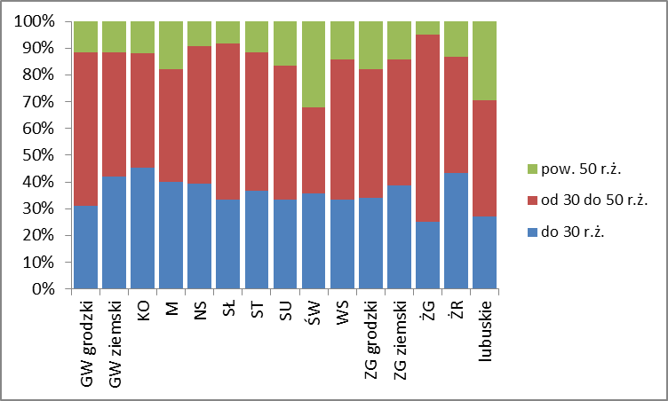
515303. Robotnik gospodarczy | 522301. Sprzedawca
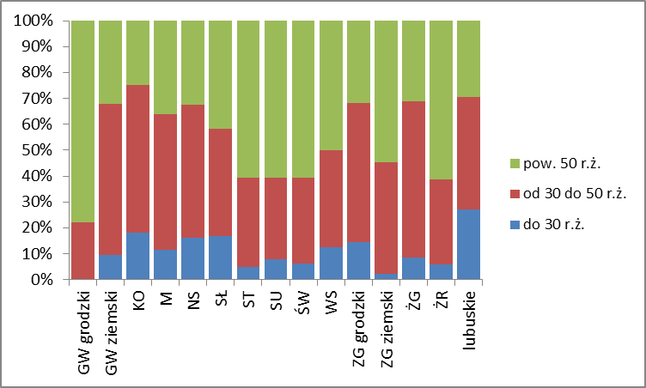 | 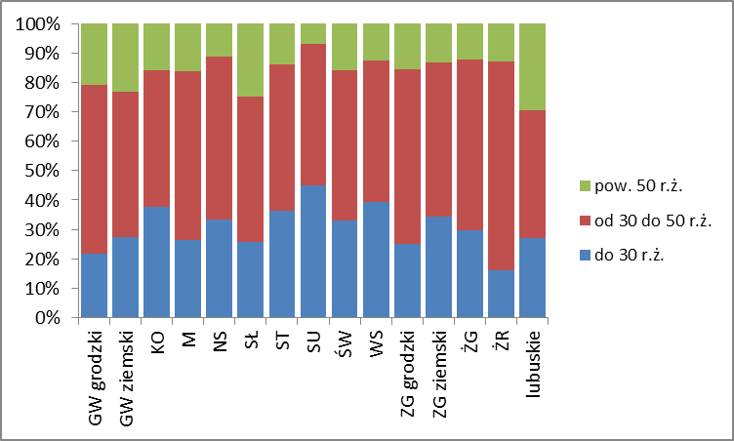
711202. Murarz | 722204. Ślusarz
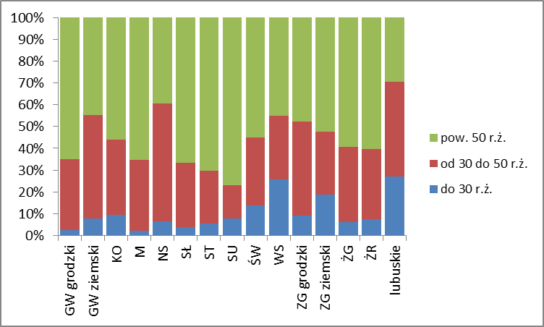 | 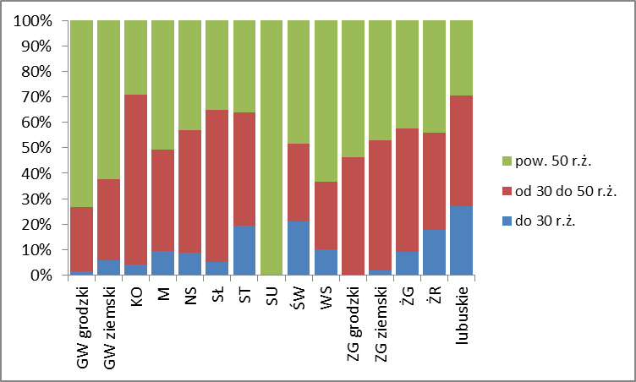
753105. Krawiec | 931301. Pomocniczy robotnik budowlany
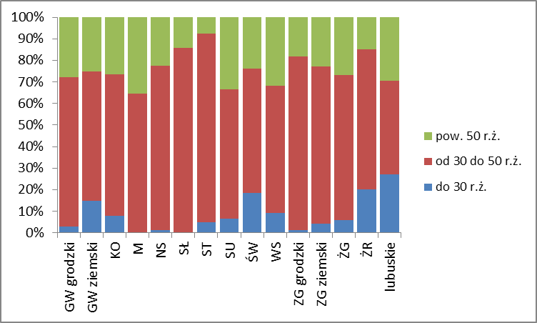 | 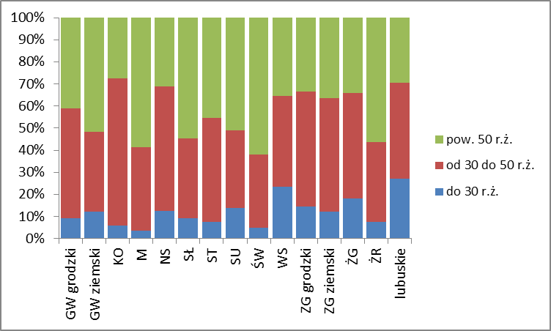
932911. Pomocniczy robotnik w przemyśle przetwórczym
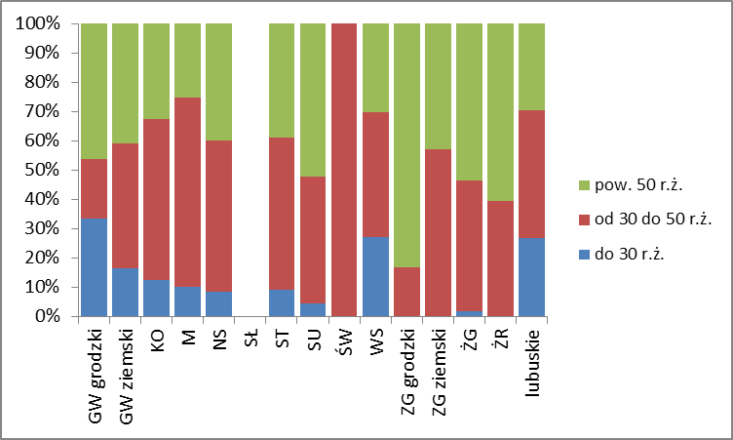 | Uwaga: W zestawieniu ujęto zawody, w których liczba bezrobotnych na koniec czerwca 2015 roku wynosiła powyżej 500 osób.
Źródło: opracowanie własne na podstawie danych powiatowych urzędów pracy.

Załącznik 9. Struktura według czasu przebywania bez pracy, wielkich grup zawodów i powiatów – według stanu na koniec czerwca 2015 roku
1. PRZEDSTAWICIELE WŁADZ PUBLICZNYCH, WYŻSI URZĘDNICY I KIEROWNICY | 2. SPECJALIŚCI
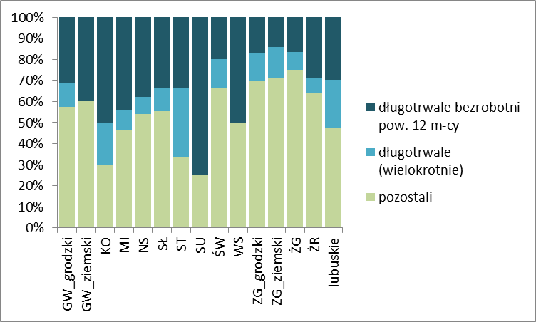 | 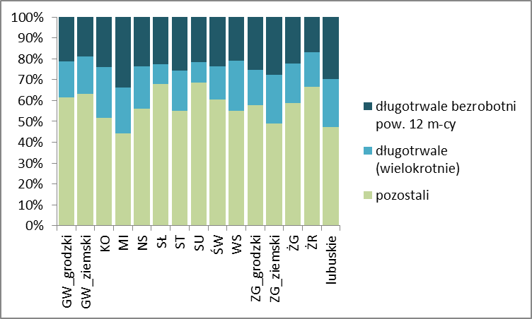
3. TECHNICY I INNY ŚREDNI PERSONEL | 4. PRACOWNICY BIUROWI
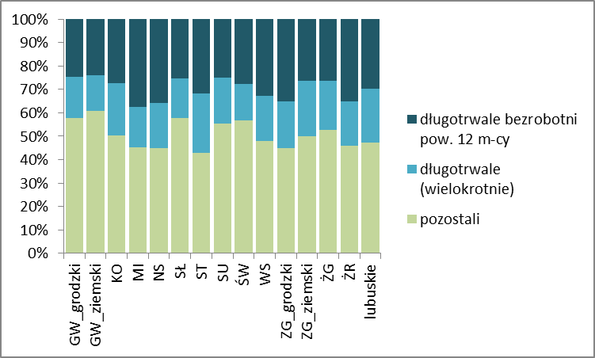 | 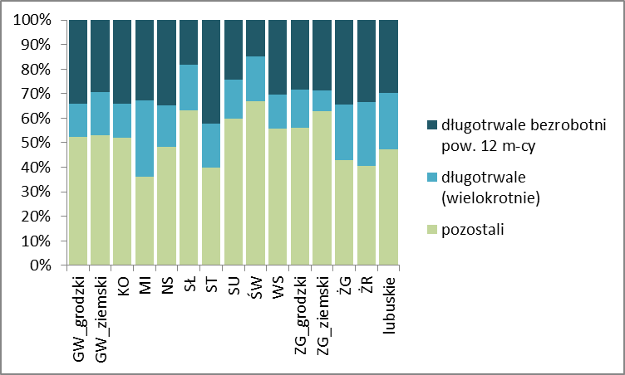
5. PRACOWNICY USŁUG I SPRZEDAWCY | 6. ROLNICY, OGRODNICY, LEŚNICY I RYBACY
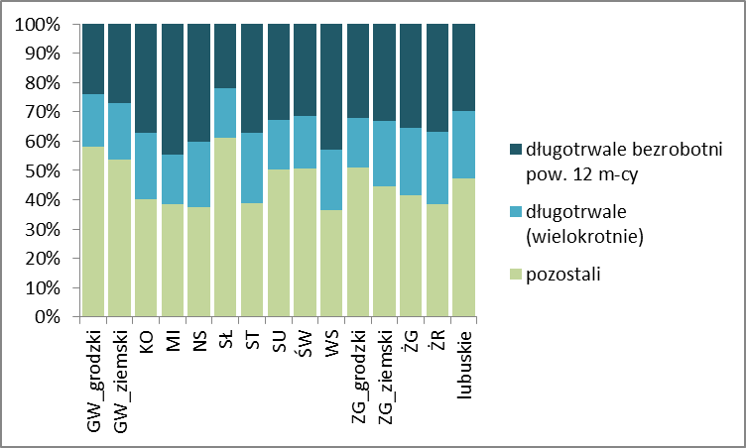 | 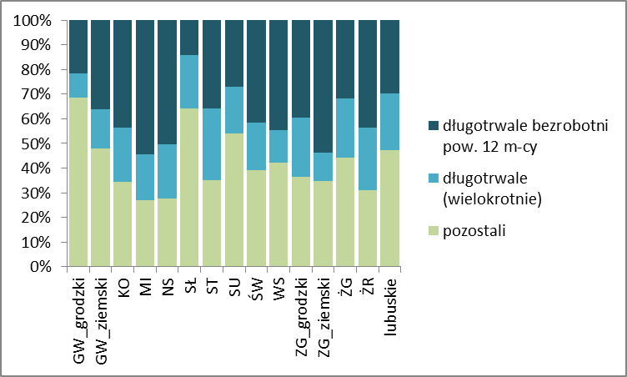
7. ROBOTNICY PRZEMYSŁOWI I RZEMIEŚLNICY | 8. OPERATORZY I MONTERZY MASZYN I URZĄDZEŃ
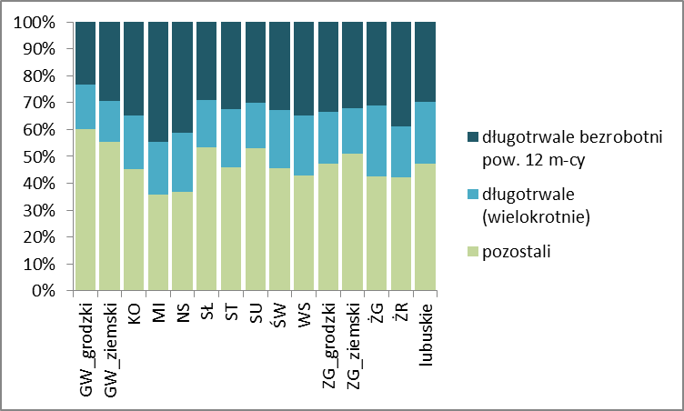 | 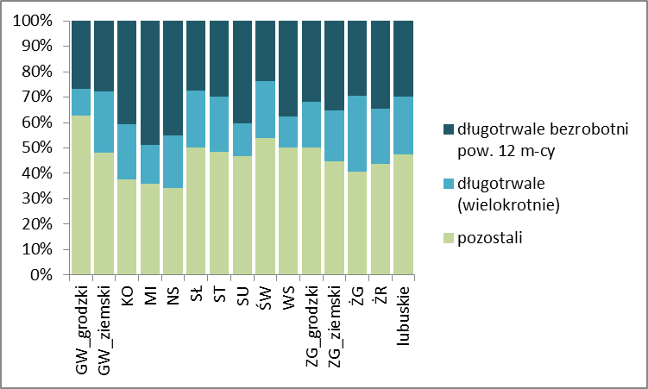
9. PRACOWNICY WYKONUJĄCY PRACE PROSTE | Bez zawodu
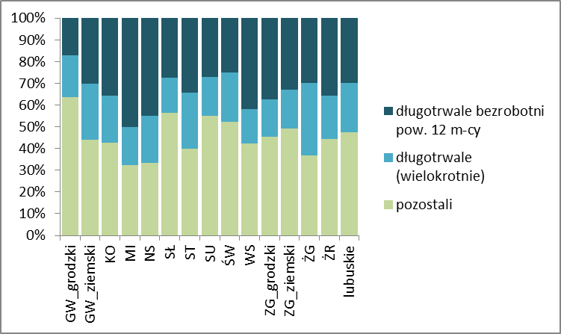 | 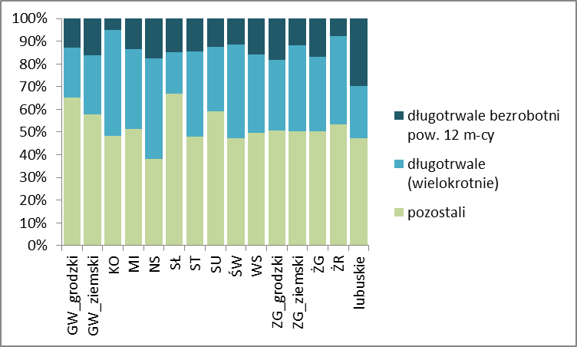
Źródło: opracowanie własne na podstawie danych powiatowych urzędów pracy.
Uwaga: W zestawieniu pominięto grupę wielką 0 Siły zbrojne ze względu na niskie liczebności grup wiekowych w danych powiatach.

Załącznik 10. Struktura według czasu przebywania bez pracy, grup elementarnych zawodów i powiatów – według stanu na koniec czerwca 2015 roku
3314. Średni personel do spraw statystyki i dziedzin pokrewnych | 4110. Pracownicy obsługi biurowej
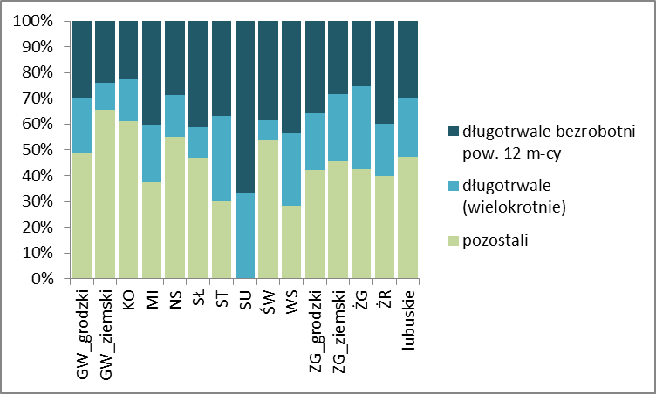 | 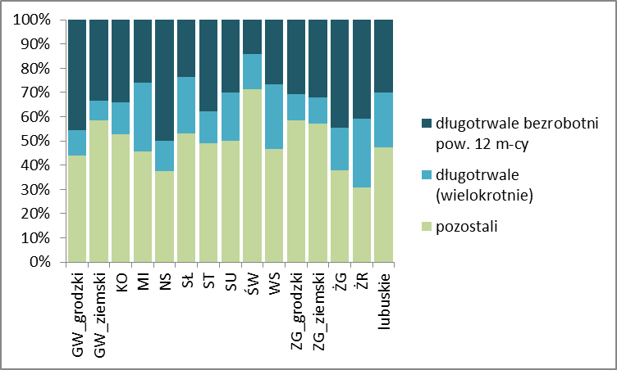
5120. Kucharze | 5153. Gospodarze budynków
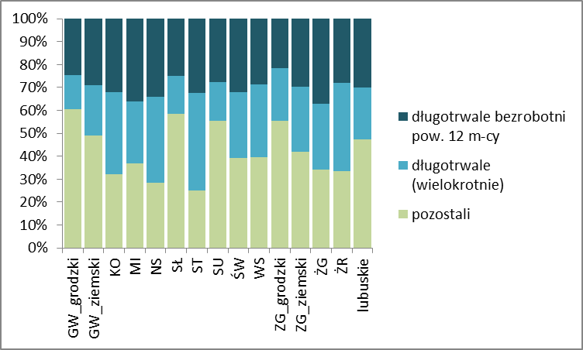 | 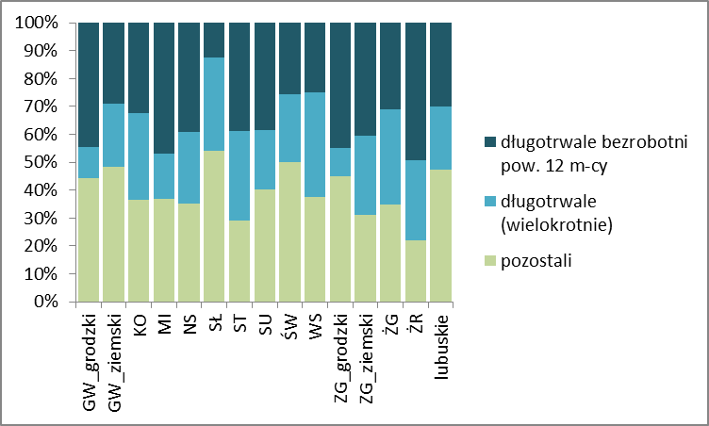
5223. Sprzedawcy sklepowi (ekspedienci) | 7112. Murarze i pokrewni
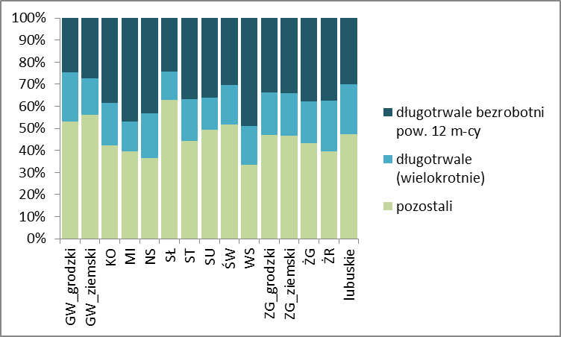 | 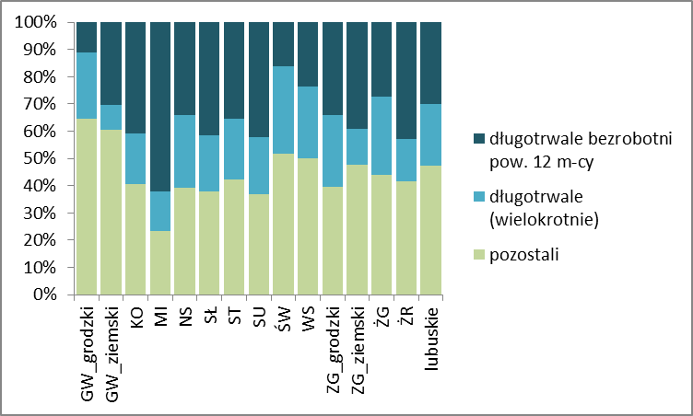
7222. Ślusarze i pokrewni | 7231. Mechanicy pojazdów samochodowych
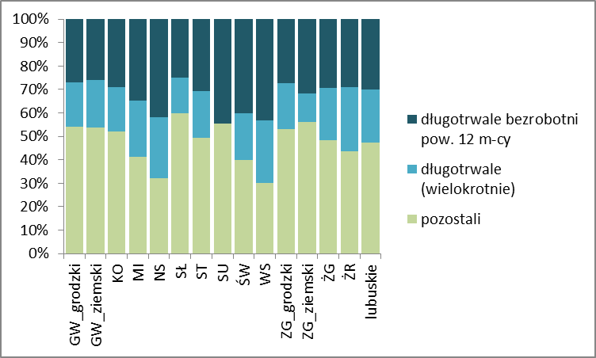 | 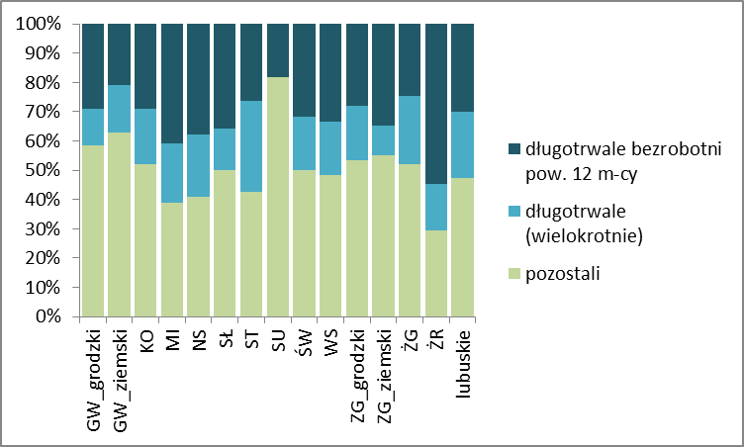
7512. Piekarze, cukiernicy i pokrewni | 7522. Stolarze meblowi i pokrewni
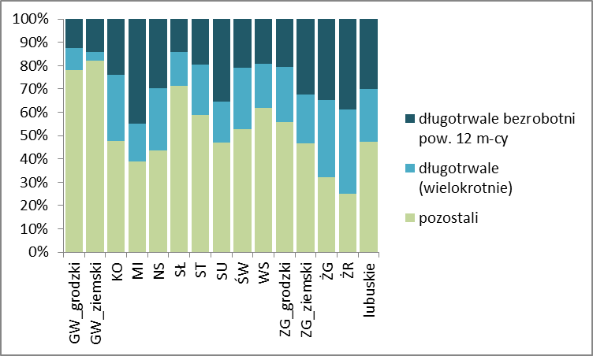 | 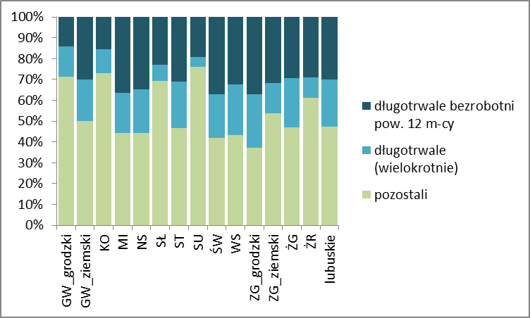
7531. Krawcy, kuśnierze, kapelusznicy i pokrewni | 9112. Pomoce i sprzątaczki biurowe, hotelowe i pokrewne
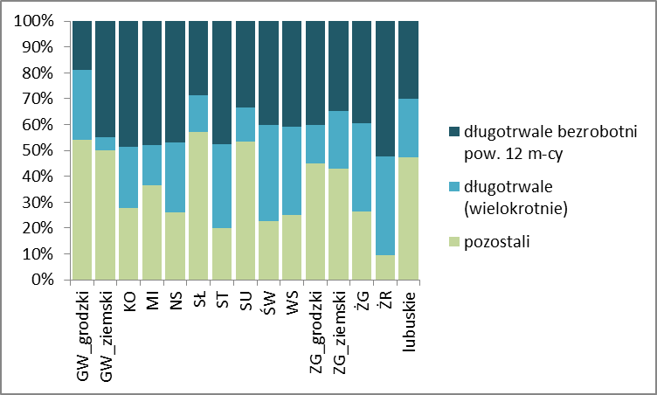 | 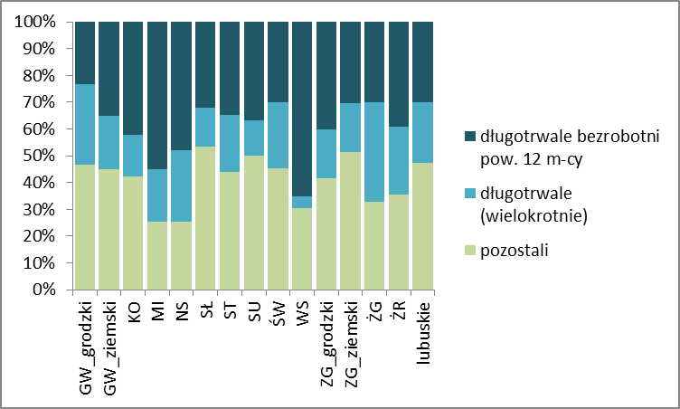
9313. Robotnicy wykonujący prace proste w budownictwie ogólnym | 9329. Robotnicy wykonujący prace proste w przemyśle gdzie indziej niesklasyfikowani
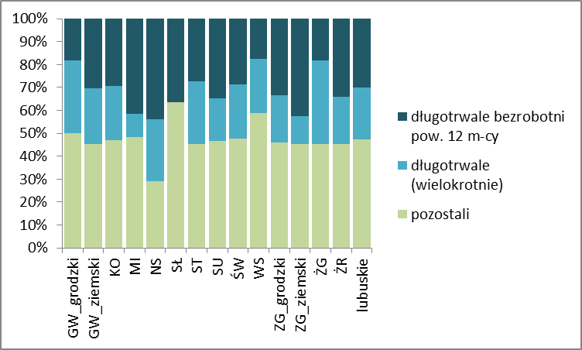 | 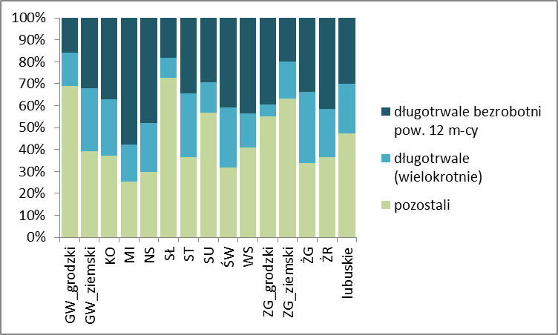
9629. Pracownicy wykonujący prace proste gdzie indziej niesklasyfikowani
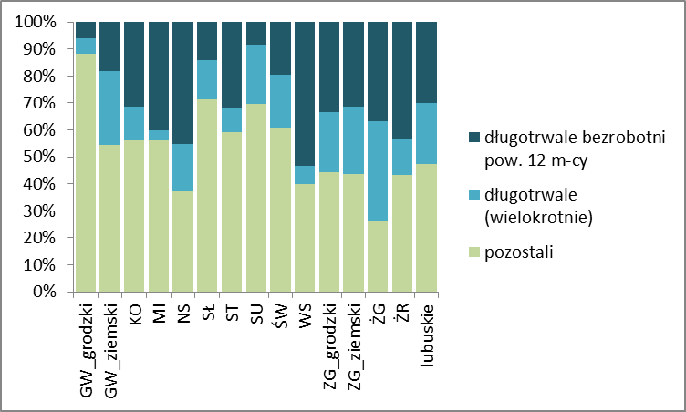 | Uwaga: W zestawieniu ujęto elementarne grupy zawodów, w których liczba bezrobotnych na koniec czerwca 2015 roku wynosiła powyżej 500 osób.
Źródło: opracowanie własne na podstawie danych powiatowych urzędów pracy.
Załącznik 11. Struktura według czasu przebywania bez pracy, zawodów i powiatów – według stanu na koniec czerwca 2015 roku
331403. Technik ekonomista | 512001. Kucharz
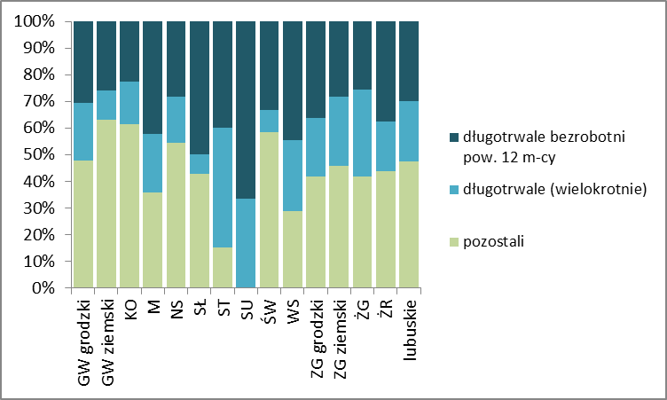 | 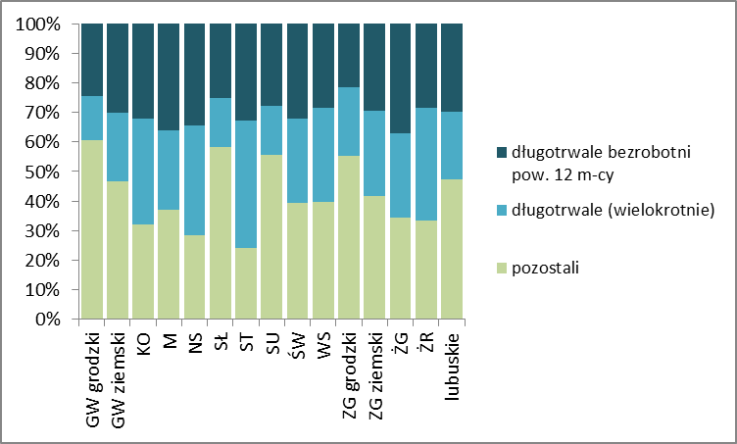
515303. Robotnik gospodarczy | 522301. Sprzedawca
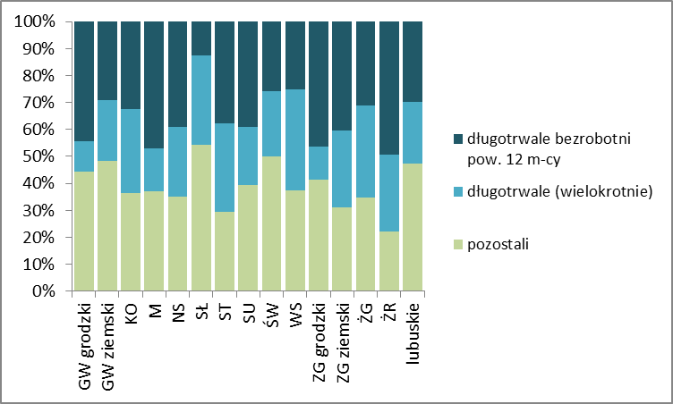 | 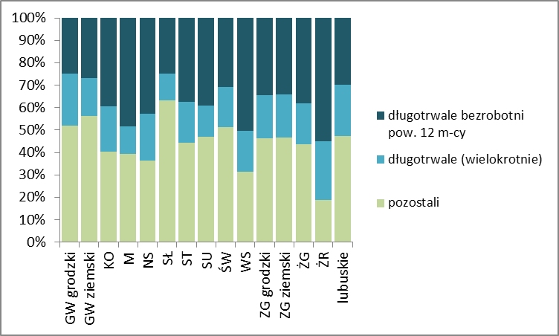
711202. Murarz | 722204. Ślusarz
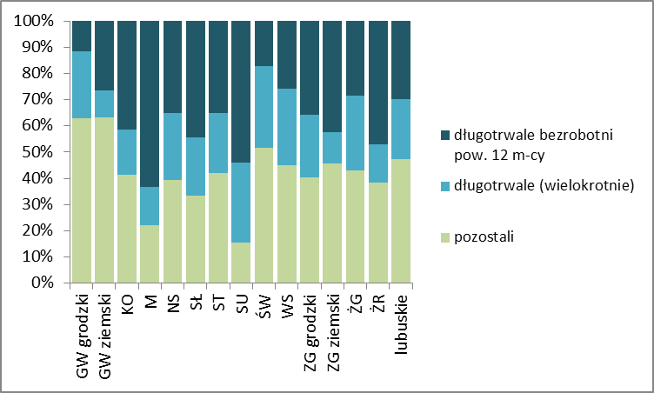 | 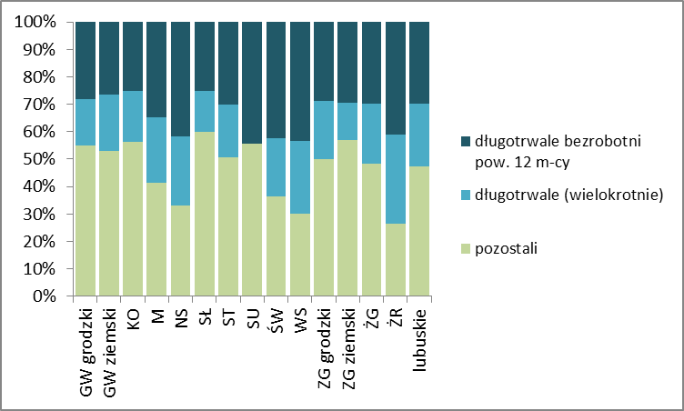
753105. Krawiec | 931301. Pomocniczy robotnik budowlany
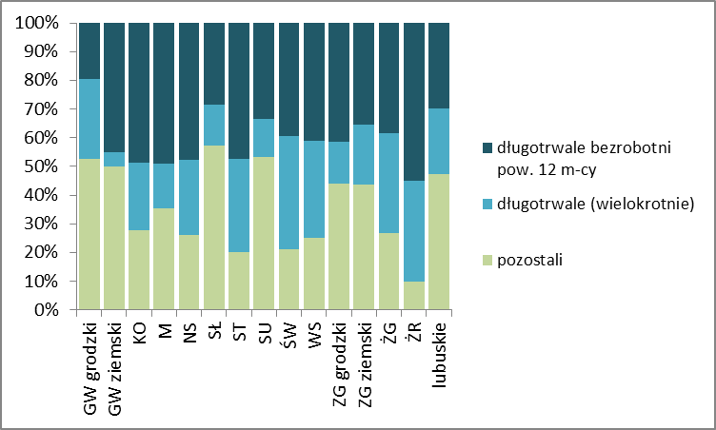 | 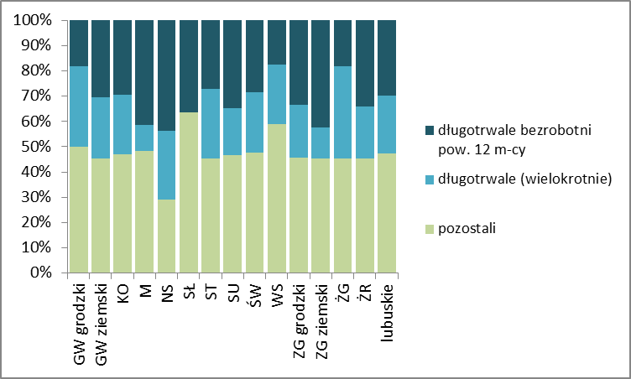
932911. Pomocniczy robotnik w przemyśle przetwórczym
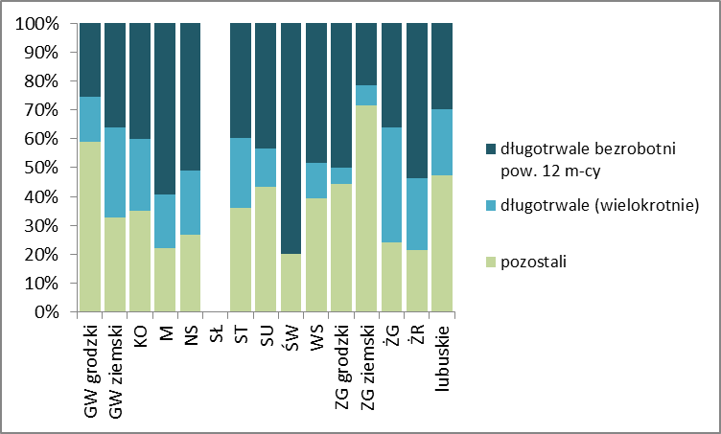 | Uwaga: W zestawieniu ujęto zawody, w których liczba bezrobotnych na koniec czerwca 2015 roku wynosiła powyżej 500 osób.
Źródło: opracowanie własne na podstawie danych powiatowych urzędów pracy.

Spis tabel
Tabela 1. Zmiana liczby bezrobotnych w powiatach w latach 2008-2015 w relacji rok do roku – według stanu na koniec września danego roku 5
Tabela 2. Minimalna i maksymalna stopa bezrobocia w powiatach w latach 2008-2015 – według stanu na koniec września danego roku 6
Tabela 3. Wartości współczynnika podobieństwa struktur powiatowych do wojewódzkiej dla wieku w latach 2008-2015 – według stanu na koniec września danego roku 7
Tabela 4. Wartości współczynnika podobieństwa struktur powiatowych do wojewódzkiej dla wykształcenia w latach 2008-2015 – według stanu na koniec września danego roku 8
Tabela 5. Wartości współczynnika podobieństwa struktur powiatowych do wojewódzkiej dla stażu pracy w latach 2008-2015 – według stanu na koniec września danego roku 8
Tabela 6. Wartości współczynnika podobieństwa struktur powiatowych do wojewódzkiej dla czasu przebywania bez pracy w latach 2008-2015 – według stanu na koniec września danego roku 9
Tabela 7. Wartości współczynnika korelacji R_{xy} dla relacji liczba bezrobotnych w danej grupie i kategorii w powiecie a liczbą bezrobotnych w danej grupie i kategorii w województwie w latach 2008-2015 – według stanu na koniec września danego roku 10
Tabela 8. Rozpiętość między wartością minimalną a maksymalną rocznej zmiany liczby bezrobotnych, w relacji rok do roku, według gmin – według stanu na koniec września danego roku 11
Tabela 9. Wartości współczynnika korelacji (C_{kor}) dla rozkładu struktury wiekowej w danej grupie wielkiej zawodów według powiatów oraz wartości współczynnika korelacji (R_{xy}) dla relacji udziału bezrobotnych w danej grupie wiekowej i w danej wielkiej grupie do poziomu stopy bezrobocia w powiatach – według stanu na koniec czerwca 2015 roku 14
Tabela 10. Wartości współczynnika korelacji (C_{kor}) dla rozkładu struktury wiekowej w danej grupie elementarnej zawodów według powiatów oraz wartości współczynnika korelacji (R_{xy}) dla relacji udziału bezrobotnych w danej grupie wiekowej i w danej grupie elementarnej do poziomu stopy bezrobocia w powiatach – według stanu na koniec czerwca 2015 roku 15
Tabela 11. Wartości współczynnika korelacji (C_{kor}) dla rozkładu struktury wiekowej w danym zawodzie według powiatów oraz wartości współczynnika korelacji (R_{xy}) dla relacji udziału bezrobotnych w danej grupie wiekowej i w danym zawodzie do poziomu stopy bezrobocia w powiatach – według stanu na koniec czerwca 2015 roku 16

Spis wykresów
Wykres 1. Liczba bezrobotnych w powiatach województwa lubuskiego w latach 2008-2015 według stanu na koniec września danego roku 4
Wykres 2. Wartości współczynnika korelacji R_{xy} dla relacji liczba bezrobotnych w powiecie a liczba bezrobotnych w województwie w latach 2008-2015 według stanu na koniec września danego roku 4
Wykres 3. Zmiany w stopie bezrobocia w latach 2008-2015 na przykładzie wybranych powiatów i województwa – według stanu na koniec września danego roku 6
Wykres 4. Zmiany rozpiętości między najniższymi i najwyższymi wartościami dynamiki zmian liczby bezrobotnych według powiatowych urzędów pracy w latach 2008-2015 – według stanu na koniec września danego roku 12
Wykres 5. Wartości współczynnika korelacji dla relacji udziału długotrwale bezrobotnych przebywających bez pracy powyżej 12 miesięcy, długotrwale bezrobotnych (wielokrotnie) i pozostałych bezrobotnych do stopy bezrobocia w powiatach – w danych grupach wielkich zawodów według stanu na koniec czerwca 2015 roku 17
Wykres 6. Wartości współczynnika korelacji dla relacji udziału długotrwale bezrobotnych przebywających bez pracy powyżej 12 miesięcy, długotrwale bezrobotnych (wielokrotnie) i pozostałych bezrobotnych do stopy bezrobocia w powiatach – w danych grupach elementarnych zawodów według stanu na koniec czerwca 2015 roku 18
Wykres 7. Wartości współczynnika korelacji dla relacji udziału długotrwale bezrobotnych przebywających bez pracy powyżej 12 miesięcy, długotrwale bezrobotnych (wielokrotnie) i pozostałych bezrobotnych do stopy bezrobocia w powiatach – w danych zawodach według stanu na koniec czerwca 2015 roku 18

W przypadku powiatu zielonogórskiego ziemskiego spadek liczby bezrobotnych wynikał m.in. z wyłączenia od 1 stycznia 2015 roku gminy wiejskiej Zielona Góra z obszaru działania powiatu zielonogórskiego i przyłączenia do miasta Zielona Góra.
Dane obejmujące elementy struktury bezrobotnych według gmin pozyskiwane są od września 2010 roku.
Podobieństwa i różnice na powiatowych rynkach pracy województwa lubuskiego. WUP, Zielona Góra, listopad 2013 roku, s. 26-35.
Podobieństwa i różnice na powiatowych rynkach pracy województwa lubuskiego. WUP, Zielona Góra, listopad 2014 roku, s. 20-22.

